PANDEMIC PREPAREDNESS PLAN
KADAKKARAPALLY GRAMA PANCHAYATH
(Preparedness, Surveillance, and Response Framework for Public Health Emergencies)

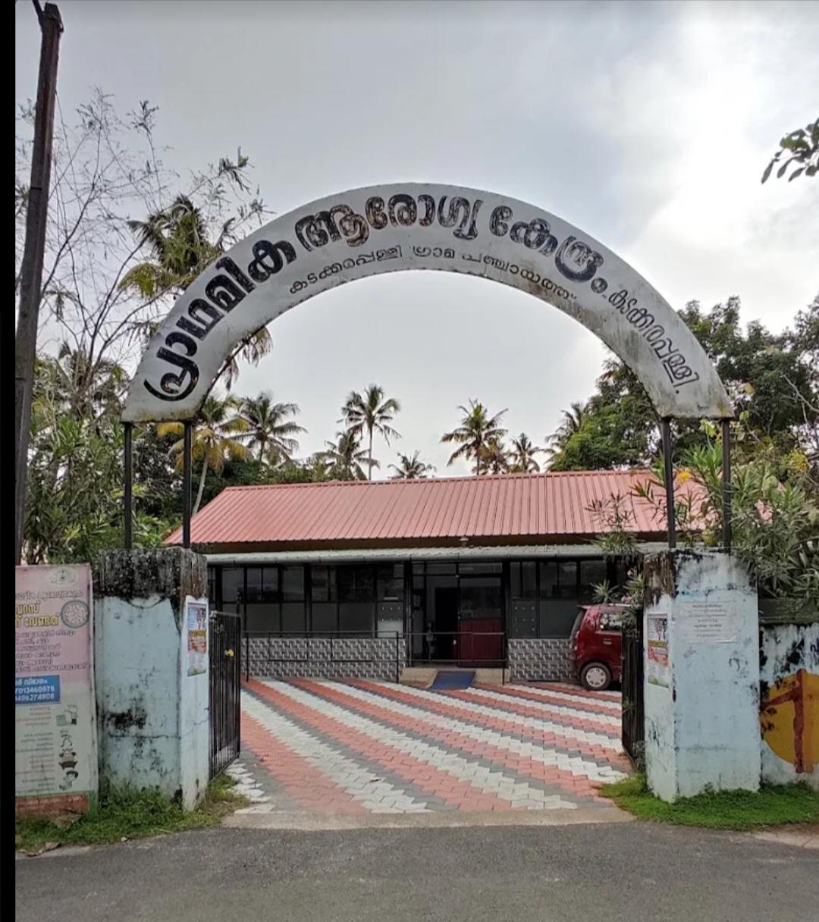

Prepared by:
Primary Health Centre, Kadakkarapally
Health Department, Government of Kerala
In collaboration with
Kadakkarapally Grama Panchayat

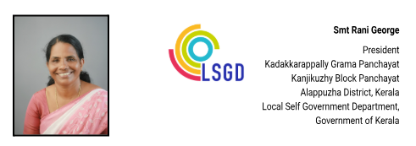
MESSAGE
നമസ്കാരം,
നമ്മുടെ കടക്കരപ്പള്ളി ഗ്രാമപഞ്ചായത്തിന്റെ ആരോഗ്യ സുരക്ഷാ പ്രവർത്തനങ്ങളിൽ നാഴികക്കല്ലാവേണ്ട ഒരു സുപ്രധാന രേഖയാണ് കടക്കരപ്പള്ളി കുടുംബാരോഗ്യ കേന്ദ്രത്തിന്റെ നേതൃത്വത്തിൽ തയ്യാറാക്കിയ ഈ 'മഹാമാരി പ്രതിരോധ പ്ലാൻ' (Pandemic Preparedness Plan). മുൻകാലങ്ങളിൽ നാം നേരിട്ട ആരോഗ്യ പ്രതിസന്ധികളിൽ നിന്ന് പഠിച്ച പാഠങ്ങൾ ഉൾക്കൊണ്ട്, ഭാവിയിൽ ഏതു സാഹചര്യത്തെയും നേരിടാൻ സജ്ജമായ ഒരു പ്രതിരോധ സംവിധാനം ഒരുക്കുകയാണ് ഇതിലൂടെ ലക്ഷ്യമിടുന്നത്. ജനകീയ പങ്കാളിത്തത്തോടെ ഈ കർമ്മപദ്ധതി നടപ്പിലാക്കുന്നതിലൂടെ നമ്മുടെ പഞ്ചായത്തിനെ ഒരു സുരക്ഷിത ആരോഗ്യ കേന്ദ്രമായി മാറ്റാൻ നമുക്ക് സാധിക്കും. ഇതിനായി പ്രയത്നിച്ച മെഡിക്കൽ ഓഫീസർ ഉൾപ്പെടെയുള്ള എഫ്.എച്ച്.സി ജീവനക്കാരെയും ഇതിന് പിന്നിൽ പ്രവർത്തിച്ച എല്ലാവരെയും അഭിനന്ദിക്കുന്നു. നമ്മുടെ ഓരോ വ്യക്തിയുടെയും സുരക്ഷ ഉറപ്പാക്കാൻ ഈ പ്രവർത്തനങ്ങളിൽ എല്ലാവരുടെയും സഹകരണം ഞാൻ അഭ്യർത്ഥിക്കുന്നു.

Smt. Rani George
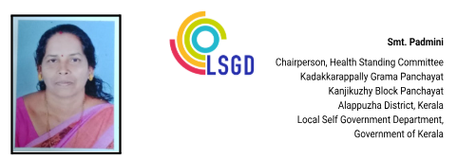
MESSAGE

പ്രിയരേ ,

പകർച്ചവ്യാധികൾ, പകർച്ചേതര രോഗങ്ങൾ, പ്രകൃതി ദുരന്തങ്ങൾ, പാൻഡമിക് ഡിസീസസ് എന്നിവ ഫലപ്രദമായി ചെറുക്കുകയും ലഘൂകരിക്കുകയും ചെയ്യുന്നതിലൂടെ ആരോഗ്യ രംഗത്ത് വളരെയേറെ സംഭാവനകൾ നൽകാൻ കഴിയുന്ന ഒന്നാണ് pandemic preparedness plan.
നമ്മുടെ മാരാരിക്കുളം പഞ്ചായത്തിലെ ആരോഗ്യ മേഖലയിലെ വിവരശേഖരണങ്ങൾ ഫലപ്രദമായി ഉപയോഗിക്കുകവഴി ആരോഗ്യ മേഖലയിൽ ഉണ്ടാകാവുന്ന ആഘാതങ്ങളുടെ ആക്കം കുറയ്ക്കാൻ കഴിയുന്നു. ഇത്തരത്തിലുള്ള ഒരു പാൻഡമിക് പ്രിഡസ് പ്ലാൻ തയ്യാറാക്കുന്നതിന് ശ്രമിച്ച മാരാരിക്കുളം വടക്ക് പഞ്ചായത്തിലെ
കുടുംബ ആരോഗ്യ കേന്ദ്രത്തിലെ മെഡിക്കൽ ഓഫീസർ അടക്കമുള്ള പബ്ലിക് ഹെൽത്ത് വിഭാഗത്തിലെ എല്ലാവർക്കും അഭിനന്ദനങ്ങൾ അറിയിക്കുന്നു.
ഈ പ്ലാൻ ആരോഗ്യ മേഖലയിൽ കൂടുതൽ കരുത്തും കരുതലും നൽകുമെന്നുള്ള പ്രതീക്ഷയോടെ കൂടി, ഞാനും നമ്മുടെ പഞ്ചായത്തും ജനങ്ങളോടൊപ്പം നിന്ന് ആരോഗ്യ മേഖലയിൽ ക്രിയാത്മകമായ ഇടപെടലുകൾ നടത്തുമെന്ന് ഉറപ്പ് നൽകുന്നു.


Smt. Padmini
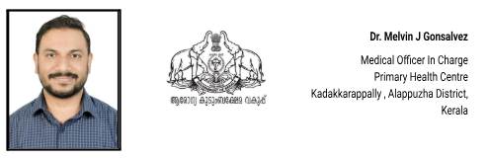
MESSAGE
നമസ്കാരം,
മനുഷ്യരാശിയുടെ ആരോഗ്യസുരക്ഷയെ വെല്ലുവിളിച്ച രാജ്യാന്തര പകർച്ചവ്യാധികളുടെ ഭീഷണി, പ്രത്യേകിച്ച് കോവിഡ്-19 മഹാമാരിയിലൂടെ, നാം അടുത്ത കാലഘട്ടത്തിൽ ആഴത്തിൽ അനുഭവിച്ചറിഞ്ഞതാണ്. തീരദേശ സ്വഭാവവും ജലാശയസമ്പന്നമായ ഭൂപ്രകൃതിയും ഉയർന്ന ജനസാന്ദ്രതയും രാജ്യാന്തര ഇടപെടലുകളും ഉള്ള കടക്കരപ്പള്ളി ഗ്രാമപഞ്ചായത്തിൽ ഏകദേശം 20,000-ത്തിലധികം ജനങ്ങൾ അധിവസിക്കുന്നു. 14 വാർഡുകളിലായി വ്യാപിച്ചിരിക്കുന്ന ഈ പ്രദേശത്ത്, വയോധികർ, കുട്ടികൾ, ദീർഘകാല രോഗികൾ, മത്സ്യബന്ധന തൊഴിലാളികൾ, കുടിയേറ്റ തൊഴിലാളികൾ തുടങ്ങിയ വിവിധ സാമൂഹിക-ആരോഗ്യപരമായ പരിരക്ഷ ആവശ്യമായ വിഭാഗങ്ങൾ ശ്രദ്ധേയമായ സാന്നിധ്യമാണുള്ളത്. ഈ സാഹചര്യങ്ങൾ ഏത് പകർച്ചവ്യാധിയും വേഗത്തിൽ വ്യാപിക്കാനുള്ള സാധ്യത വർധിപ്പിക്കുന്ന ഘടകങ്ങളാണ്.
ഇത്തരം വെല്ലുവിളികളെ മുൻകൂട്ടി തിരിച്ചറിഞ്ഞ്, ശാസ്ത്രീയമായ വിവരശേഖരണവും രോഗവ്യാപന പ്രവണതകളുടെയും കാലാവസ്ഥാ-പരിസ്ഥിതി ഘടകങ്ങളുടെയും ആരോഗ്യ വിഭവങ്ങളുടെ ലഭ്യതയുടെയും സമഗ്രമായ വിലയിരുത്തലും അടിസ്ഥാനമാക്കി രൂപകൽപ്പന ചെയ്തതാണ് കടക്കരപ്പള്ളി പ്രാഥമികാരോഗ്യ കേന്ദ്രത്തിന്റെ നേതൃത്വത്തിലുള്ള ഈ പാൻഡമിക് തയ്യാറെടുപ്പ് പ്രവർത്തന പദ്ധതി.
കഴിഞ്ഞ വർഷങ്ങളിലെ രോഗവ്യാപന കണക്ക് പരിശോധിക്കുമ്പോൾ ഡെങ്കിപ്പനി, ലെപ്റ്റോസ്പിറോസിസ്, ജലജന്യ രോഗങ്ങൾ എന്നിവ കാലാവസ്ഥാനുസൃതമായി ആവർത്തിക്കുന്നതായി കാണപ്പെടുന്നു. ഇതിലൂടെ പ്രാദേശികതലത്തിൽ ശക്തമായ നിരീക്ഷണവും സമയോചിത ഇടപെടലുകളും എത്രത്തോളം അനിവാര്യമാണെന്ന് വ്യക്തമായി തെളിയുന്നു.
ലഭ്യമായ മനുഷ്യവിഭവശേഷിയും ആരോഗ്യ അടിസ്ഥാനസൗകര്യങ്ങളും തദ്ദേശസ്വയംഭരണ സ്ഥാപനങ്ങളുടെയും വിവിധ വകുപ്പുകളുടെയും സമൂഹത്തിന്റെ സജീവ പങ്കാളിത്തത്തിന്റെയും സഹകരണത്തോടെ ഏകോപിപ്പിക്കുമ്പോൾ, ഭാവിയിൽ ഉണ്ടാകാവുന്ന മഹാമാരികളുടെ ആഘാതം ഗണ്യമായി കുറയ്ക്കാൻ നമുക്ക് സാധിക്കും. രോഗപ്രതിരോധം, പ്രാരംഭ കണ്ടെത്തൽ, സമയബന്ധിത ചികിത്സ, സമൂഹ അധിഷ്ഠിത ആരോഗ്യജാഗ്രത എന്നിവ ഏകീകൃതമായി മുന്നോട്ട് കൊണ്ടുപോകുക എന്നതാണ് ഈ പദ്ധതിയുടെ ലക്ഷ്യം.
ആരോഗ്യസംരക്ഷണം സർക്കാർ സംവിധാനങ്ങളുടെ മാത്രം ഉത്തരവാദിത്വമല്ല; അത് സമൂഹത്തിന്റെ കൂട്ടായ ബോധവും പങ്കാളിത്തവും ആവശ്യപ്പെടുന്ന ഒരു മാനവിക ദൗത്യമാണ്. ജനങ്ങളുടെ വിശ്വാസവും സഹകരണവും വിവിധ വകുപ്പുകളുടെ ഏകോപിത പ്രവർത്തനവും ഉറപ്പാക്കിയാൽ, കടക്കരപ്പള്ളി ഗ്രാമപഞ്ചായത്തെ ശക്തവും പ്രതിരോധക്ഷമവുമായ ഒരു പൊതുജനാരോഗ്യ മാതൃകയായി ഉയർത്താൻ നമുക്ക് കഴിയുമെന്ന് ഞാൻ ആത്മവിശ്വാസത്തോടെ വിശ്വസിക്കുന്നു.

ഈ മഹത്തരമായ പ്രവർത്തനത്തിൽ പങ്കാളികളായ എല്ലാ ആരോഗ്യപ്രവർത്തകർക്കും തദ്ദേശസ്വയംഭരണ പ്രതിനിധികൾക്കും സമൂഹത്തിലെ സഹപ്രവർത്തകർക്കും എന്റെ ഹൃദയം നിറഞ്ഞ അഭിനന്ദനങ്ങൾ രേഖപ്പെടുത്തുന്നു. നമ്മുടെ ഓരോരുത്തരുടെയും ആരോഗ്യസുരക്ഷ ഉറപ്പാക്കുന്നതിനായുള്ള ഈ കൂട്ടായ ശ്രമങ്ങൾക്ക് എല്ലാ ജനങ്ങളുടെയും പിന്തുണയും സഹകരണവും അഭ്യർത്ഥിക്കുന്നു.

(DR MELVIN J GONSALVEZ)

EXECUTIVE SUMMARY

Primary Health Centre (PHC) Kadakkarappally serves as the primary public healthcare institution catering to the population of Kadakkarappally Grama Panchayath under Kanjikuzhy Block in Alappuzha District. The Grama Panchayath comprises 14 wards, spans a total geographical area of 10.21 square kilometres, and has a projected population of 20,457. The PHC functions as the first point of contact for healthcare services and plays a crucial role in ensuring equitable access to quality healthcare for the community.

The institution delivers comprehensive preventive, promotive, curative, and rehabilitative services in alignment with national and state health programmes. It addresses key public health priorities including maternal and child health, communicable and non-communicable disease prevention and control, immunization, family welfare services, adolescent health, and geriatric care. Regular outpatient services, field-level outreach, and home-based care provided through health workers ensure coverage across all wards of the Panchayath.

PHC Kadakkarappally actively implements major national health initiatives such as the National Health Mission (NHM), National Tuberculosis Elimination Programme (NTEP), National Programme for Prevention and Control of Cancer, Diabetes, Cardiovascular Diseases and Stroke (NPCDCS), and surveillance activities under the Integrated Disease Surveillance Programme (IDSP). These programmes support early disease detection, timely management, and systematic monitoring of priority health conditions.
The PHC works in close coordination with the Grama Panchayath, ASHA workers, Anganwadi centres, schools, and community-based organizations to strengthen community participation and improve health awareness. Emphasis is placed on preventive healthcare, health education, lifestyle modification, early identification of illnesses, and timely referral to higher healthcare facilities to reduce disease burden and improve overall health outcomes.

Despite challenges related to increasing service demand and resource constraints, PHC Kadakkarappally continues to enhance service delivery through effective planning, data-driven decision-making, and community engagement. Future priorities include strengthening infrastructure, enhancing digital health systems, expanding preventive services, and building capacity among healthcare personnel to ensure sustained improvement in service quality.

Overall, Primary Health Centre Kadakkarappally remains a vital institution within the public health system of Alappuzha District, playing a significant role in safeguarding the health and well-being of the residents of Kadakkarappally Grama Panchayath.

LIST OF ABBREVIATIONS

LSGD/LSGI | Local Self Government Department / Local Self Government Institution
BMO | Block Medical Officer
IDSP | Integrated Disease Surveillance Programme
NDMA | National Disaster Management Authority
PPE | Personal Protective Equipment
ICMR | Indian Council of Medical Research
CD | Communicable Diseases
NCD | Non-Communicable Diseases

TABLE OF CONTENTS

EXECUTIVE SUMMARY 6
INTRODUCTION 11
● Background of the PPP 11
LSGD AT A GLANCE 12
HEALTH INFRASTRUCTURE MAP OF KADAKKARAPALLY PANCHAYATH 14
INTEGRATED HEALTH INFRASTRUCTURE MAP OF KADAKKARAPPALLY PANCHAYATH 15
MAJOR ROAD AND WATERWAYS MAP OF KADAKKARAPALLY GRAMA PANCHAYATH 16
GENERAL PROFILE OF THE LSGI’S 17
Background of the LSGI 17
Demographic and Vulnerable Population 19
Clinical Vulnerability 20
INFRASTRUCTURE & RESOURCE INVENTORY 23
Health Facility Directory & Basic Capacity in the LSGD 23
Private Clinics 24
Healthcare Education & Training Institutions 25
Specialized Services & Emergency Inventory 25
Oxygen & Diagnostic Capacity 26
Diagnostics facility mapping at the LSGI level 27
Laboratory Identification & Basic Details 28
Social and Community Infrastructure for surge plan 28
Human resources 30
Medical & Clinical Personnel 30
Public Health & Field-Level Workforce 30
Community & Support Cadre 32
Community Organizations 33
Administrative & Emergency Services 34
Information regarding resources 34
ONE HEALTH & ENVIRONMENTAL SURVEILLANCE 35
Veterinary Infrastructure 37
Veterinary Doctors & Workforce 38
High-Risk Interface Points (Surveillance Sites) 38
Environmental Risk Mapping 41
Disease Seasonality Mapping 42
Vulnerability Mapping 43
EPIDEMIOLOGICAL TRENDS (2021–2025) 44
Disease Burden among human beings(Last 5 Years) 45
*(use the above table data to create the graph/diagram) 47
Seasonal Trend Analysis 48
DENGUE 48
Dengue – Ward-wise Yearly Distribution (2021–2025) 48
LEPTOSPIROSIS 50
Leptospirosis – Ward-wise Yearly Distribution (2021–2025) 50
VIRAL HEPATITIS - A 52
Hepatitis A – Ward-wise Yearly Distribution (2021–2025) 52
Outcome-Based Trend Analysis- 2025 54
Transmission Trend- 2025 55
Integrated Disease Hotspot Map (2021–2025) 61
Preparedness and Response Protocol at LSG Level 64
Constitution of One Health Committee 64
Key Responsibilities: 65
Meeting Schedule: 65
Pandemic Response Workforce 65
Activities and Measures before and during Pandemic 67
PHASE 1 - Alert / Preparation 67
➢ Identification of Quarantine and Isolation Facilities 68
➢ Risk Communication and Community Preparedness 69
➢ Protection of Vulnerable Groups 69
➢ Clinical Dependency Mapping 70
PHASE 2 - Active Response 70
1. Case Identification and Contact Tracing 70
2. Screening Checkpoints 70
Standard Screening Protocol 71
3. Pandemic Control Room 72
Control Room Infrastructure and Location 72
Health System Control Room Framework 72
1. Rapid Response Team (RRT) 72
2. Data Management & Analytics Team 72
3. Human Resource Deployment Team 73
4. Laboratory Surveillance Team 73
5. Vaccination Cell (If Required) 73
6. Infrastructure & Patient Occupancy Team 73
7. Communication team 73
Key Control Room Team 73
Daily Monitoring Indicators 75
1. Epidemiological Indicators: 75
4. Communication of Public Health Information 76
Key communicators 77
5. Coordination with District/State Authorities & Other Organisations 77
Key Details: 78
Supply Chain Coordination 78
Resource Inventory and Contacts 79
Collaboration with NGOs, PPP, and CSR 80
Interdepartmental Coordination 80
PHASE 3 - Surge Capacity 81
Conversion of Community Facilities 82
Recovery and rehabilitation phase 83
Recovery 83
Restoration of Health Services 83
Environmental Cleanup and Sanitation 84
Rehabilitation 84
Psychosocial and Mental Health Support 84
Community Engagement and Confidence Building 85
Vigilance and Disease Surveillance 85
System Strengthening and Future Preparedness 85
Documentation and After-Action Review (AAR) 85
Policy Revision and Health System Strengthening 86
Research 86
Recovery & Rehabilitation Master Checklist 87
1. Assessment & Infrastructure Restoration 87
2. Clinical & Public Health Continuity 87
3. Human-Centric Rehabilitation 88
4. Administrative & System Strengthening 88
5. Confidence & Policy 89
CONCLUSION 90
RECOMMENDATIONS 91
1. Strengthening Healthcare Infrastructure 91
2. Community Awareness & Education 91
3. Emergency Response & Coordination 91
4. Supply Chain & Food Security 91
5. Digital Preparedness 91
6. Training & Capacity Building 91
7. Long-Term Resilience 92
ANNEXURE 92
1. IMPORTANT PHONE NUMBERS 92
1.1. Details of grama panchayat/municipality/corporation wards 93
1.2. Other important phone numbers of grama panchayat/municipality/corporation area 94
1.3. Important offices of grama panchayat/municipality/ corporation 95
1.4. Health Services 95
1.5. Veterinary Services 96
1.6. Helpline numbers 96
1.7. Public and Private Schools Contact details 97
1.9. Anganwadi Contact Details 98
1.12. Information regarding resources 99

INTRODUCTION
Pandemics pose significant and recurrent threats to public health, social stability, and essential services, particularly at the community level where early detection, rapid response, and continuity of essential health services are critical to minimizing impact. Local Self-Government Institutions (LSGIs) play a vital role in pandemic preparedness and response by translating national and state-level strategies into locally appropriate, context-specific actions. Their proximity to the community enables effective surveillance, timely intervention, coordinated service delivery, and protection of vulnerable populations during public health emergencies.

Kadakkarapally Grama Panchayat, located in the Kanjikuzhy Block of Alappuzha District, Kerala, is a geographically sensitive region characterized by coastal stretches, low-lying areas, and extensive backwater systems with numerous water bodies. These environmental features, while supporting livelihoods such as fishing, also increase vulnerability to water-borne diseases, flooding, and other climate-related public health risks. The Panchayath spans a total area of 10.21 square kilometres and comprises 14 wards, supporting a projected population of 20,952 residents.

The demographic and socio-economic profile of Kadakkarapally highlights the presence of several vulnerable population groups requiring focused preparedness measures. The Panchayath has a significant elderly population of 4,294 individuals and 1,692 adolescents, along with high-risk clinical groups. Additionally, there are patients undergoing specialized treatment, including 3 individuals on haemodialysis, 1 patient on CAPD, and 69 cancer patients currently undergoing treatment.
These populations are particularly vulnerable during pandemics due to increased health risks, dependence on continuous medical care, and potential disruption of essential health services.

This Pandemic Preparedness Plan has been developed to strengthen Kadakkarapally Grama Panchayath’s capacity to prevent, detect, and respond effectively to pandemics and large-scale infectious disease outbreaks. The plan adopts a risk-based and evidence-informed approach, integrating local vulnerability assessment, health system capacity evaluation, environmental risk profiling, and intersectoral coordination mechanisms. It emphasizes strengthening disease surveillance, protecting vulnerable populations, ensuring continuity of essential healthcare and social services, enhancing surge capacity, and promoting effective coordination between the Health Department, Local Self-Government Institution, line departments, and community stakeholders.

By institutionalising preparedness measures and strengthening local systems, this plan aims to enhance the resilience of Kadakkarapally Grama Panchayath and ensure timely, coordinated, and effective response to future pandemics and public health emergencies, thereby safeguarding the health, well-being, and livelihoods of its population.

LSGD AT A GLANCE

ADMINISTRATIVE BOUNDARIES OF KADAKKARAPALLY PANCHAYAT

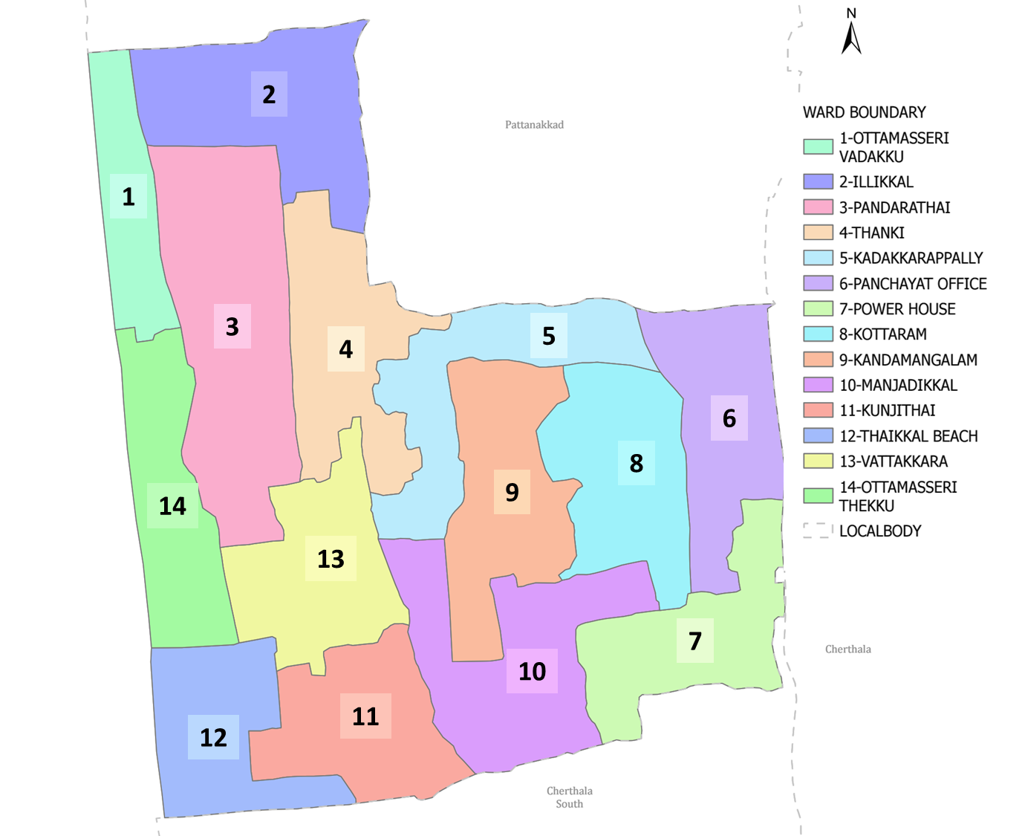
Kakkarapally Grama Panchayat Ward-Wise Map (2026) Data provided by K-SMART (KSMART Final Notification of Kadakkarapally Panchayat)

Ward | Houses | Population | Migrants | Wells | Hotspots | Ed. Institutions | Hosp pvt/govt.
14 | 5401 | 20952 | 35 | 648 | 2 | 12 | 1

HEALTH INFRASTRUCTURE MAP OF KADAKKARAPALLY PANCHAYAT
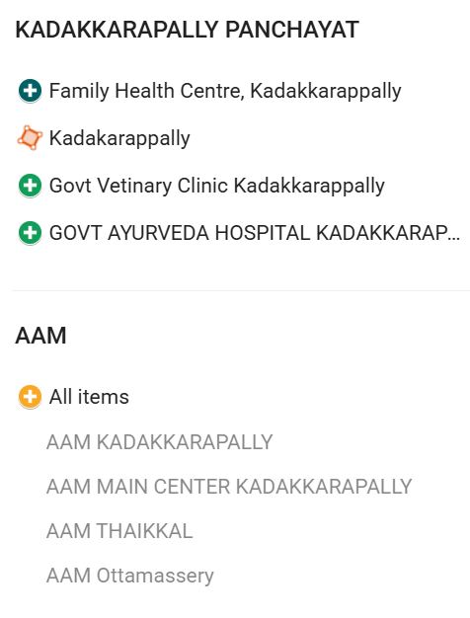
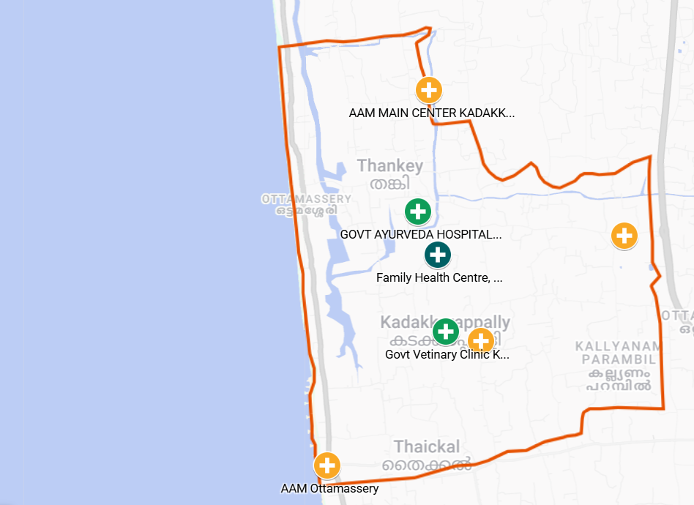

Kadakkarapally Grama Panchayat Ward-Wise Map (2026) Data provided by K-SMART (KSMART Final Notification of Kadakkarapally Panchayat) | Map Created with Google My Maps Kadakkarapally Health infrastructure

INTEGRATED HEALTH INFRASTRUCTURE MAP OF KADAKKARAPPALLY PANCHAYAT
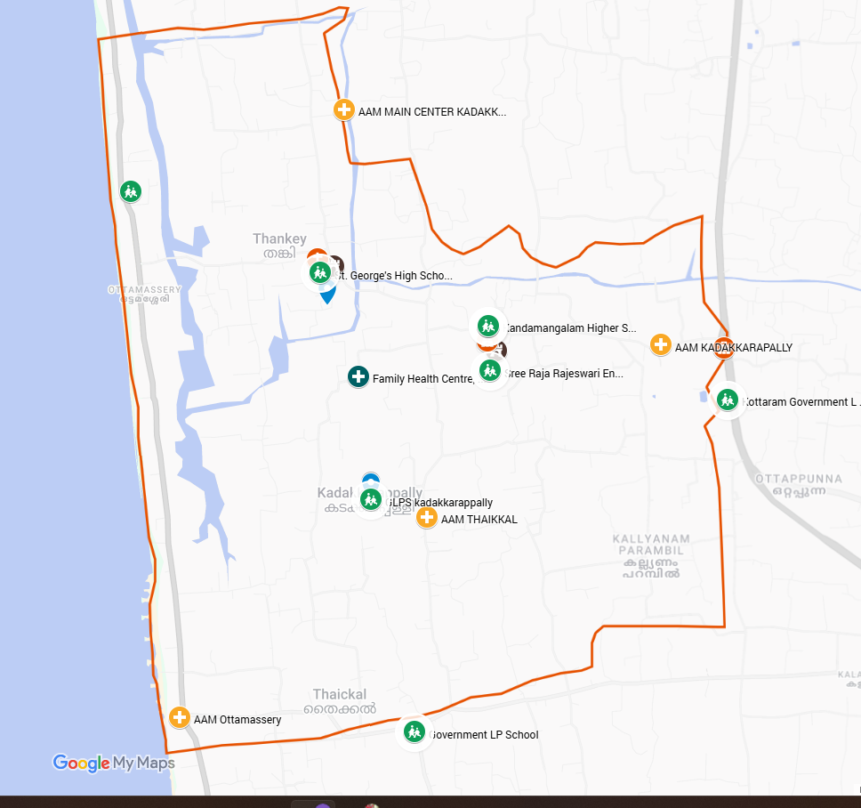
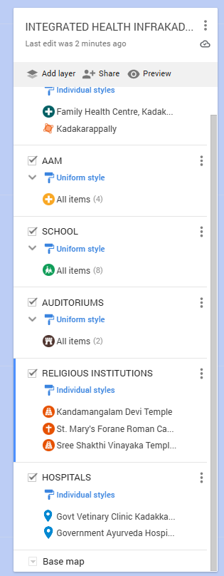

Kadakkarapally Grama Panchayat Ward-Wise Map (2026) Data provided by K-SMART (KSMART Final Notification of Kadakkarapally Panchayat) | Map Created with Google My Maps Kadakkarapally Health infrastructure

MAJOR ROAD AND WATERWAYS MAP OF KADAKKARAPALLY GRAMA PANCHAYAT

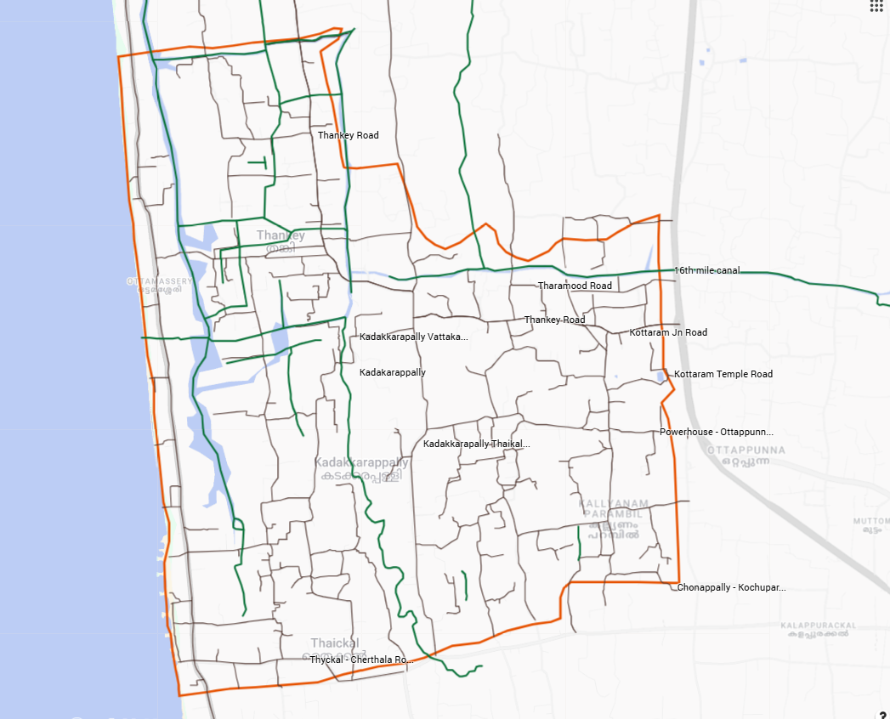
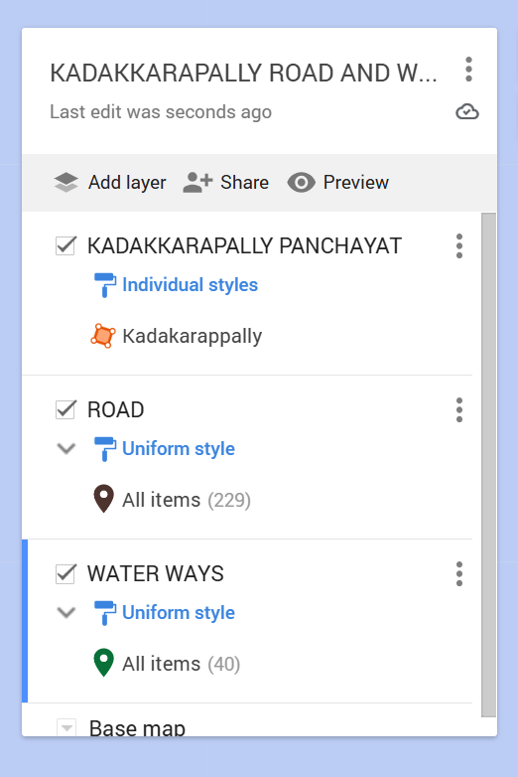

Kakkarapally Grama Panchayat Ward-Wise Map (2026) Data provided by K-SMART (KSMART Final Notification of Kadakkarapally Panchayat)
Map Created with Google My Maps Kadakkarapally Road Map

GENERAL PROFILE OF THE LSGI

Background of the LSGI
Kadakkarappally Grama Panchayat is situated in the Kanjikuzhy Block, Cherthala Taluk of Alappuzha district, Kerala. The geographical landscape of the Panchayat is predominantly low-lying, characterized by extensive paddy fields (Kole lands) and a dense network of rivers, canals, and backwaters. This unique terrain plays a significant role in shaping the local microclimate and poses distinct challenges to transportation, emergency response, and service delivery, particularly during monsoon seasons and flood events.
The Panchayat is administratively divided into multiple wards, with a population largely dependent on traditional livelihoods. Agriculture—especially paddy cultivation—fishing, coir and coconut husk processing, and allied activities form the backbone of the local economy. In recent years, tourism-related activities and service-sector employment have also shown gradual growth. The area hosts a diverse workforce, including a notable presence of migrant labourers, particularly in construction, agriculture, and allied sectors.
From a public health and disaster management perspective, Kadakkarappally LSGI has historically been vulnerable to seasonal flooding, waterborne diseases, and vector-borne illnesses such as Dengue and Leptospirosis. The severe floods experienced during recent years, including the 2018 flood disaster, significantly impacted life, livelihoods, and infrastructure within the Panchayat. These recurring emergencies have underscored the importance of strengthening local preparedness, response mechanisms, and inter-departmental coordination.
In this context, the development of a localized, data-driven Auxiliary Infrastructure and Logistical Resource Map is essential to support effective planning, timely emergency response, and sustainable development initiatives. Such mapping enables the Panchayat to identify critical resources, improve accessibility during disasters, and enhance overall resilience of the community.

Table 1: Background of LSGD
Description | Details
Name of LSGI | KADAKKARAPPALLY
Type (GP/Municipality / Corporation etc.) | Grama Panchayath
Block | KANJIKUZHY
District | ALAPPUZHA
Number of wards | 14
Total area (sq. km) | 10.21
Population(Projected) | 20952
Population density | persons/sq km
Terrain (coastal/low-lying/backwaters/foothills, etc.) | 3/0/6/0/5
Number of rivers passing through LSGI | NIL
Number of water bodies in the LSGI | 644
Number of educational institutions | 11
Factories / small-scale industries | NIL
Flood-prone wards | WARD 1/12/5/14
Landslide-prone wards | NIL
Death Management and Disposal Facilities (mortuaries/crematorium, including electric) | 1
Auditoriums/Marriage halls/convention centres/community halls | 1

Demographic and Vulnerable Population
Understanding the demographic composition and vulnerable population groups is essential for pandemic preparedness. Children, elderly, economically deprived families, migrant workers, and socially vulnerable groups are at increased risk during public health emergencies due to higher exposure, limited access to services, and dependency on public systems..

Description |  | Details (in numbers)
DEMOGRAPHIC PROFILE
Total population |  | 20457
Male |  | 10169
Female |  | 10288
Transgender |  | 0
Children under 5 |  | 720
Adolescent |  | 1692
Elderly (>60) |  | 4294
SOCIAL/LIVELIHOOD VULNERABILITY
Previous EPEP family |  | 11
BPL family |  | 6736
Tribal communities |  | 0
Migration | Immigrant | 35
Migration | Emigrant | 340
Socio-economically deprived |  | 14
Fisherfolk |  | 2573
SC Community |  | 1
ST Community |  | 0

Clinical Vulnerability
Certain population groups needs priority healthcare & are at higher risk of severe illness, complications, and mortality during pandemics. Patients with chronic diseases, those requiring regular medical care, and individuals with mobility or functional limitations face challenges in accessing timely care during emergencies. Mapping these groups helps in prioritizing continuity of treatment, medicine stock planning, oxygen support, referral transport, and targeted home-based care.
Description | Details in numbers
Pregnant women | 46
Lactating mothers | 171
Bedbound patients | 43
Patients under palliative care other than bedbound | 87
Patients on Haemodialysis | 3
Patients on CAPD | 1
Cancer patients (currently on treatment) | 50
Haemophilic patients | 0
Mentally challenged | 71
Differently abled | 23
Diabetic patients | 508
Hypertensive patients | 1163
TB patients | 9

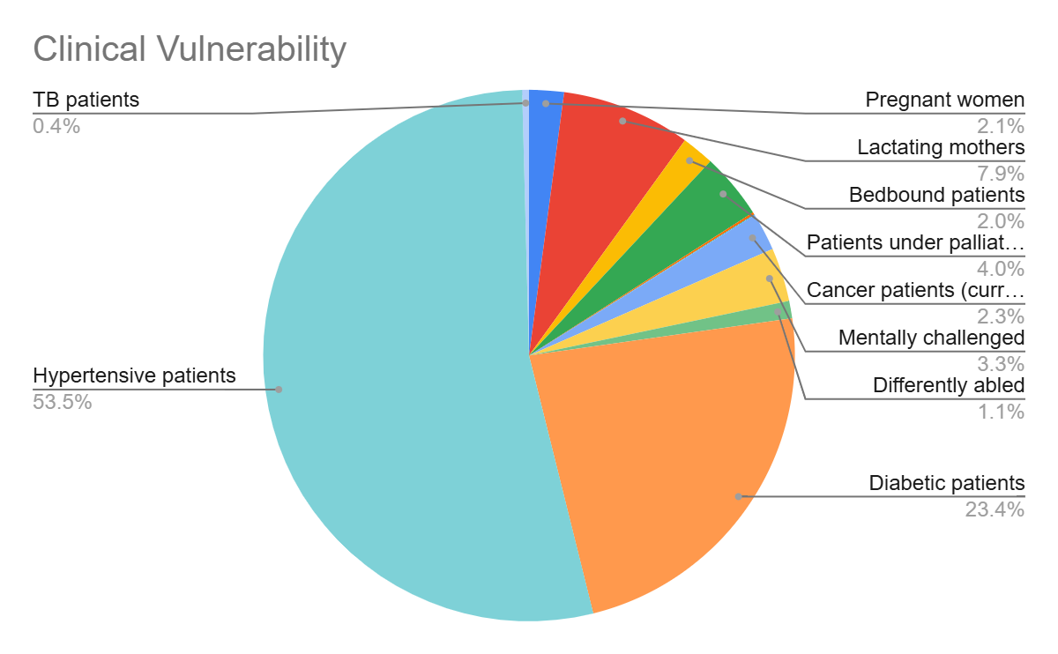

Major Festivals & Events specific to the LSGI
(with the possibility of a public gathering)

Sl. No. | Name of festival | Month detailing the periodicity
1 | KANDAMANGALAM TEMPLE | APRIL
2 | ST.GEORGE CHURCH THANKY | MARCH-APRIL

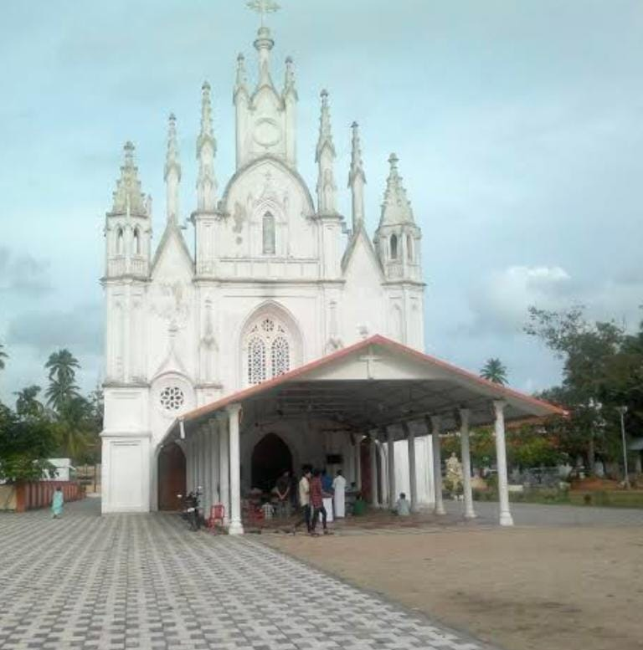
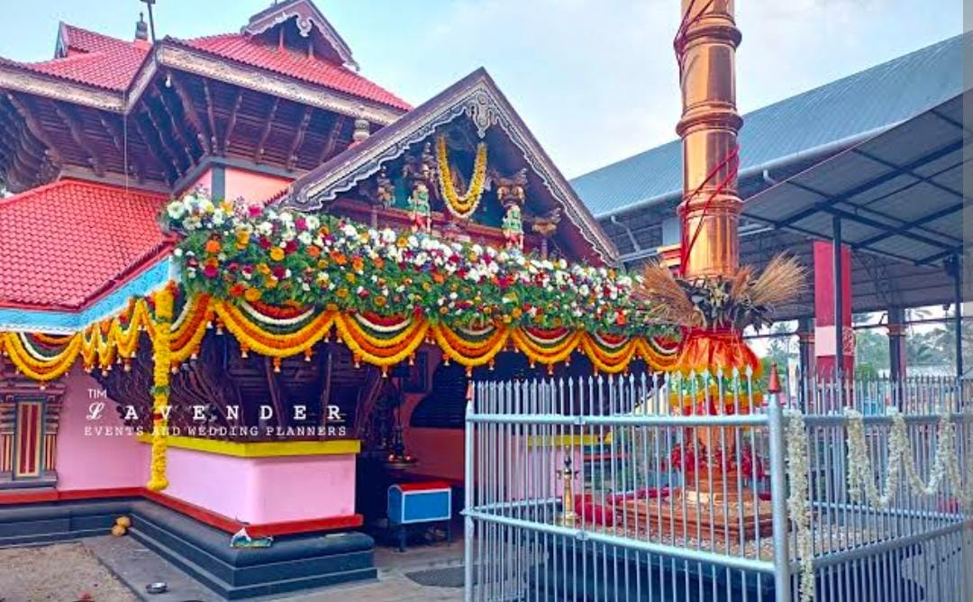
KANDAMANGALAM TEMPLE FESTIVAL

INFRASTRUCTURE & RESOURCE INVENTORY

Health Facility Directory & Basic Capacity in the LSGD

This section provides an overview of the healthcare infrastructure available within the LSGD area. It outlines the distribution and basic capacity of health facilities that form the backbone of service delivery during routine times and public health emergencies.

Family Health Centres (FHCs) and Community Health Centres (CHCs) generally function as the first point of contact for the community, providing essential outpatient and inpatient services. General Hospitals (GH) and Medical College Hospitals (MCH), where accessible, serve as the main referral centres for advanced diagnostics, specialist care, and critical services during public health emergencies. This inventory helps identify existing strengths, gaps, and potential surge capacity that can be mobilised during a pandemic or disaster.

Table 5. Health Facility Resource Summary
Sl.no. | Health Facility | Type of Facility (MCH/GH/CHC/FHC/SC etc.) | Contact Number | Total beds | ICU Beds | Oxygen-Supported Beds | No. of Ventilator Support Beds | No. of ambulances
Government Healthcare Facilities
 | PHC KADAKKARAPPALLY | PHC | 0478-2812692 | 0 | 0 | 0 | 0 | 0
 | M/C KADAKKARAPALLY | SC | 8848419388 | 0 | 0 | 0 | 0 | 0
 | KADAKKARAPPALLY | SC | 9349422337 | 0 | 0 | 0 | 0 | 0
 | THYCKAL | SC | 8075693794 | 0 | 0 | 0 | 0 | 0
 | OTTAMASERY | SC | 9387061651 | 0 | 0 | 0 | 0 | 0
Private Healthcare Facilities
 | NIL |  |  | 0 | 0 | 0 | 0 | 0
AYUSH Healthcare Facilitie

Private Clinics
Private clinics are an essential part of pandemic preparedness, as they are often the first place people seek care when symptoms begin. In many communities, private clinics manage a significant share of outpatient visits and therefore play a critical role in early case detection, timely referrals, and disease surveillance. Having an up-to-date understanding of where these clinics are located, the services they provide, and how they are linked to the public health system helps ensure that no cases are missed during an outbreak. It also allows health authorities to engage private practitioners more effectively for reporting, risk communication, and coordinated response, strengthening the overall capacity of the health system to manage public health emergencies.

Table 6. Private Clinic Resource Summary
Sl No. | Name of Clinic | Registered (Y/N) | Clinic (General / Speciality) | Speciality (if any) | Address | Contact Number | Diagnostic Facility (Y/N) | Ambulance Linkage (Y/N)
1 | Matha Clinic | Y | General | nil | Thyckal P O, Ottamassery | 8075425807 | N | N

Healthcare Education & Training Institutions
This section tracks the educational infrastructure available, which is vital for human resource planning in the health sector.

Category of Institution | Govt | Private | AYUSH | Total
Medical Colleges | 0 | 0 | 0 | 0
Nursing Colleges | 0 | 0 | 0 | 0
Dental Colleges | 0 | 0 | 0 | 0
Para-medical / Allied Health | 0 | 0 | 0 | 0
Pharmacy Colleges | 0 | 0 | 0 | 0

Specialized Services & Emergency Inventory
This section provides a detailed view of the specialized medical resources available to the community, focusing on emergency response and critical care capabilities. This table tracks the vital assets required for managing severe illnesses and emergencies across Government, Private, and AYUSH sectors.

Item | Govt | Private | AYUSH | Total
Hospital beds | 0 | 0 | 0 | 0
Oxygen-generating systems(Y/N) | 00 | 0 | 0 | 0
Oxygen-supported beds(Numbers) | 0 | 0 | 0 | 0
Ventilator-supported beds | 0 | 0 | 0 | 0
ICU beds | 0 | 0 | 0 | 0
Burns units | 0 | 0 | 0 | 0
Blood centres | 0 | 0 | 0 | 0
BLS ambulances | 0 | 0 | 0 | 0
ALS ambulances | 0 | 0 | 0 | 0
Dialysis facilities | 0 | 0 | 0 | 0
Dispensaries | 0 | 0 | 0 | 0
Medical store | 0 | 3 | 0 | 3
Industrial establishments(Medium-scale industries/small-scale industries establishments to whom we can depend in a worst-case scenario) | 0 | 0 | 0 | 0

Oxygen & Diagnostic Capacity
Monitoring oxygen and diagnostic capacity is a critical component of public health preparedness, ensuring that the LSGD can handle both chronic care and sudden surges in respiratory or infectious diseases.
Name of Health Facility | Oxygen-generating System (Y/N) | Backup Oxygen Source (Y/N) | Diagnostic Facilities Available(Y/N)
Name of Health Facility | Oxygen-generating System (Y/N) | Backup Oxygen Source (Y/N) | Lab | USG | X-ray | CT/MRI | RT-PCR
Government Healthcare Facilities
PHC | N | N | Y | N | N | N | N

Diagnostics facility mapping at the LSGI level
The diagnostic capacity of Kadakkarappally G.P represents the "intelligence network" of our healthcare system. The speed and accuracy of disease identification depend entirely on the distribution and technical level of these facilities.

Item | Govt | Private | AYUSH | Total
General labs | 1 | 7 | 0 | 0
Microbiology labs | 0 | 0 | 0 | 0
RT-PCR labs | 0 | 0 | 0 | 0
USG units | 0 | 0 | 0 | 0
CT/MRI units | 0 | 0 | 0 | 0
Research labs | 0 | 0 | 0 | 0
Labs of other departments that can be repurposed | 0 | 0 | 0 | 0

Laboratory Identification & Basic Details
Sl. No. | Name of Laboratory | Ownership (Govt / Private / Academic) | Address | Contact No. | 24×7 Services (Yes/No) | NABL / Govt Approved (Yes/No)
1 | Aruns Lab | Private | Kadakkarappally P O | 9562309180 | N | Y
2 | Kripa Lab | Private | Kadakkarappally P O | 9037802971 | N | N
3 | Goury Lab | Private | Kadakkarappally P O | 9495589827 | N | Y
4 | Micro search Diagnostic | Private | Kadakkarappally P O | 9400859109 | N | Y
5 | A S Lab | Private | Kadakkarappally P O | 7909195041 | N | Y
6 | Mani Lab | Private | Kadakkarappally P O |  | N | Y

Social and Community Infrastructure for surge plan
This table serves as our logistics and shelter inventory. By mapping these locations, quickly we can identify where to house displaced citizens, where to set up temporary medical clinics, and how to manage the deceased with dignity during a crisis.

Category | Total Count | Ward | Est. Capacity (Persons) | Contact details
Educational Institutions
Anganwadis | 19 | 1,2,3,4,5,6,7,8,9,10,11,12,13,14 | 262 | Refer to Annexure
Schools | 11 | 5,6,8,1,11,14,4 | 2425 | Refer to Annexure
Colleges | 0 | 0 | 0
Healthcare Educational Institutions
Medical colleges (Govt/Private) | 0 | 0 | 0 | 0
Nursing colleges (Govt/Private) | 0 | 0 | 0 | 0
Dental colleges (Govt/Private) | 0 | 0 | 0 | 0
Paramedical institutes (Govt/Private) | 0 | 0 | 0 | 0
Community Gathering Spaces
Community halls | 0 | 0 | 0 | 0
Auditoriums | 1 | 8,4 | 500,250 | 0
Religious buildings | 1 | 6,8,4, | 1000 | 0
Vulnerable Group Support Facility
Destitute homes | 0 | 0 | 0 | 0
Elderlly homes/ PAKALVEED | 1 | 5 | 12 | 0
LSGD owned other buildings | 0 | 0 | 0 | 0
Mass Fatality Management (MFM) Infrastructure
Mortuary | 0
Crematorium | 1 | 4 | 150 | 0
*refer annexure 1 for contact details

Human resources
This section focuses on the human capital available within the LSGI. In any emergency—be it a pandemic, flood, or industrial accident—infrastructure is only as effective as the people operating it.

Medical & Clinical Personnel
This table tracks the "Frontline" providers responsible for diagnosis, treatment, and clinical management. Narrative sentence: eg., "Total health workforce: 450 personnel, with 60% in government facilities serving as primary surge capacity." A detailed directory with the contact numbers of all workers is maintained (Annexure in 1).

Cadre | Govt (No.) | Private (No.) | Total
Doctors—Modern Medicine | 2 | 1 | 0
Doctors – AYUSH | 1 | 0 | 1
Doctors – Veterinary | 1 | 1 | 2
Doctors – Dental | 0 | 0 | 0
Nursing officers | 2 | 0 | 2
Lab technicians | 1 | 0 | 1
Optometrist | 0 | 0 | 0
Pharmacists | 2 | 0 | 2
Psychologists | 0 | 0 | 0
Counsellors | 0 | 0 | 0

Public Health & Field-Level Workforce
These individuals are the backbone of surveillance, maternal-child health, and decentralized care.

Cadre | Health services | Municipal common services | Total
HS (Health Supervisors) | 0 | 0 | 0
HI (Health Inspectors) | 0 | 0 | 0
LHS (Lady Health Supervisor) | 0 | 0 | 0
LHI (Lady Health Inspectors) | 1 | 0 | 1
JPHN (Jr Public Health Nurses) | 4 | 0 | 4
JHI (Jr Health Inspectors) | 3 | 0 | 3
MLSP (Mid-Level Service Providers) | 4 | 0 | 4
Palliative Nurses | 1 | 0 | 1
RBSK Nurses | 1 | 0 | 1
PRO | 0 | 0 | 0
Epidemiologist | 0 | 0 | 0
Data Manager | 0 | 0 | 0

Community & Support Cadre
This group represents the surge capacity of the LSGI—people who can be called upon for logistics, rescue, and specialized support.

Cadre | Number
ASHA Workers | 20
AWW (Anganwadi Workers) | 19
Emergency Medical Volunteers (Trained) | 40
Kudumbashree | 261
MNREGS | 2380
Purusha Swayam Sahaya Sangham | 120
Ex-Servicemen | 35
Retired Police Officers | 21
NCC/NSS Volunteers | 60
Red Cross volunteers | 0
One Health Community Volunteers | 686
One Health Community Mentors | 98

Community Organizations
This section details the presence of community-based organisations (CBOs), non-governmental organisations (NGOs), faith-based organisations (FBOs), Kudumbashree Self-Help Groups (SHGs), and Ayalkootams within the Local Self-Government Institution (LSGI). These groups enhance grassroots mobilization, resource distribution, and support networks crucial for pandemic response and community resilience.

Category | Total Count
NGOs | 0
Religious based organizations | 3
Foreign based organizations | 0
Sports Club/youth clubs | 0
Kudumbashree SHGs | 100
Ayalkootams | 320
Political organizations | 0
Residential organizations | 0

Administrative & Emergency Services
This section outlines the availability of key non-health emergency support services and infrastructure within the LSGI, which are essential for effective pandemic preparedness and response. These facilities support law enforcement, disaster response, water supply, logistics, mobility, and community-level interventions during public health emergencies.

Category | Total Count | Contact details
Police Stations | 0 | 0
Fire & Rescue Stations | 0 | 0
Water Pumping Points | 0 | 0
Public Distribution System (PDS) | 0 | 0

Information regarding resources
The availability of essential transport and support resources plays a quiet but critical role in saving lives. Equipment such as ambulances, mobile mortuaries, amphibian ambulances, and motorized boats ensures that patients, samples, and healthcare teams can move swiftly—even in flooded, remote, or difficult terrains. Heavy vehicles like JCBs, cranes, tractors, and torus lorries support logistics, waste management, emergency infrastructure, and rapid conversion of spaces into care or isolation facilities. Taxis, four-wheel-drive vehicles, and trucks help maintain continuity of essential services, reach vulnerable populations, and support home-based care and supply delivery.

Means of transportation | Total Count
JCB | 2
Crane | 1
Heavy Trucks | 0
Tractor | 0
Ambulances | 0
Mobile mortuaries | 0
Boats | 0
Taxi service | 10
Note: For specific details regarding vehicle owners and contact information, please refer to Annexure [X].

ONE HEALTH & ENVIRONMENTAL SURVEILLANCE
The One Health method integrates environmental, animal, and human health to enable proactive pandemic preparedness. Panchayat-level surveillance needs to be improved in order to detect and treat zoonotic and environmentally generated diseases early. Surveillance is strengthened through systematic assessment of animal populations, veterinary infrastructure, poultry and slaughter facilities, inter-sectoral coordination, and specialised tools like avian influenza seasonality mapping using GIS in previous outbreaks to enable predictive alerts and ward-specific sampling to support effective pandemic preparedness in high-risk areas like Vattakara.
Animal & Bird Population
Mapping animal and bird populations at the Panchayat level is essential for identifying and prioritising zoonotic disease hazards like rabies, avian influenza (H5N1), leptospirosis, anthrax, and Nipah-like spillover occurrences. Risk classification, targeted surveillance, vaccination planning, and early epidemic detection made feasible by comprehensive population mapping all enhance One Health-based pandemic preparedness.

Category | Item | Estimated Population | Wards
Animal Population | Livestock (Cattle/Goats/Buffalo) | 242 | 1 to 14
Animal Population | Pet Animals (Dogs/Cats) | 1345 | 1 to 14
Animal Population | Stray Dog Population | 110 | 1 to 14
Animal Population | Pig Farms (Number of heads) | 1 | 4
 | Small Units (Sheep / Goats – clustered) | 0 | 0
Bird Population | Poultry Units (Birds) | 0 | 0
Bird Population | Poultry- (FOWL) | 0 | 0
Bird Population | Wild/Migratory Birds (Observed) | 0 | 0
Bird Population | Crow Mortality Events (Reported) | 0 | 0

The main risk of zoonotic diseases in Kadakkarappally Grama Panchayath is concentrated in Ward 8, which is explained by the high density of pig farms, cattle congregation areas, and poultry units. The stray dog population in market areas, fish landing sites, bus stations continues to be a substantial problem for rabies surveillance and bite prevention. There is a considerable risk of avian influenza introduction and amplification during November - December due to the seasonal presence of migratory and resident water birds near ponds/ canal / river / backwater / paddy field. Clusters of pig farms and animal shelters vulnerable to flooding further raise the risk of leptospirosis and other zoonoses mediated by the environment, especially during monsoon floods.

Veterinary Infrastructure
Veterinary institutions are a core pillar of One Health surveillance, enabling early zoonotic disease detection through vaccination, investigation of unusual animal illness or deaths, sample collection, and timely outbreak reporting. A well-mapped and responsive veterinary network strengthens coordination with human health and LSGI systems, ensuring rapid response during zoonotic events and pandemics.
Facility Type | Name of Facility | Ownership Govt / Pvt | Location(Ward No) | Contact number
Veterinary Dispensary | NIL | NIL | NIL
Veterinary Hospital / Polyclinic | GOVT | GOVT | 4 | 9633666955
Private Veterinary Clinics | NIL | NIL | NIL | NIL
Mobile / Emergency Vet Service (incl. night services) | NIL | NIL | NIL | NIL
Pet Homes / Animal Shelters | NIL | NIL | NIL | NIL
Slaughterhouse-linked Veterinary Inspection Unit | NIL | NIL | NIL | NIL

Veterinary Doctors & Workforce
Early detection, diagnosis, reporting, and reaction to animal illness epidemics depend on the availability and accessibility of qualified veterinary specialists. By identifying unusual animal morbidity or mortality promptly, collecting samples promptly, and coordinating efficiently with human health and LSGI systems—especially during zoonotic outbreaks and pandemic-prone situations—a clearly defined veterinary workforce enhances One Health surveillance.

Category | Number Available | Type (Govt/Pvt) | Contact number
Government Veterinary Doctors | 1 | GOVT | 9633666955
Private Veterinary Doctors | NIL | NIL | NIL
Livestock Inspectors | 1 | GOVT | 8921176700
Para-veterinary Staff / Attenders | 2 | GOVT | -
Contract / On-call Veterinary Support (if any) | 1 | GOVT | -

High-Risk Interface Points (Surveillance Sites)
High-risk interface points for zoonotic disease surveillance in Kadakkarappally Grama Panchayath include wetland–livestock–human contact zones, backyard poultry farms, cattle sheds near water bodies, fish markets, and areas of high human–animal interaction such as community slaughter points and migratory bird congregation sites. These are the primary surveillance sites where zoonotic spillover risks are elevated.

Type of Habitat | Total Count | High Risk Wards | Geographical vulnerability
Wetlands & Backwaters | 2 | Nil | Coastal side
Backyard Poultry Farms | Nil | Nil | Nil
Cattle Sheds near Water Bodies | Nil | Nil | Nil
Fish & Meat Markets | 2 | 5,11 | Kadakkarappally junction
Community Slaughter Sites | Nil | Nil | Nil
Migratory Bird Congregation Areas | Nil | Nil | Nil
Rodent-Infested Grain Storage | Nil | Nil | Nil

Category | Total Count | Key Locations (wards)
Poultry Farms | 3 | 11,12,13
Backyard / Clustered Poultry Units | 0 | 0
Duck Rearing Units (open water access) | 0 | 0
Slaughterhouses/ Slaughter Points | 0 | 0
Meat/Fish Markets | 2 | 5,11
Live Bird Sale Points | 0 | 0
Cattle Markets / Weekly Animal Fairs | 0 | 0
Pet Shops / Breeders | 0 | 0
Animal Shelters / Pet Homes | 0 | 0
Waste Disposal Sites near Animal Units | 0 | 0

Environmental Risk Mapping
Environmental risk mapping identifies monsoon/flood hotspots for vector-borne (dengue, chikungunya), water-borne (leptospirosis, diarrhoea), and zoonotic diseases in Kerala's wetlands. Systematic surveillance supports early warnings, targeted interventions, and Panchayat pandemic preparedness.
Waterborne exposure: Flood-prone areas and stagnant water bodies facilitate leptospira survival, raising leptospirosis risk.

Traditional practices: Informal slaughter and fish markets lack standardized hygiene, creating spillover opportunities.
Risk Factor | High-Risk Wards | Key Locations | Risk Level (High/Med/Low)
Flood-prone areas | Ward 1.3 12,14 | Seashore | Medium
Water bodies/wetlands | Ward-4 | Thankey church north | Low
Solid waste accumulation | Ward 5 | Market area | Low
Animal waste disposal issues | Nil | NIL | LOW
Rodent infestation zones | Nil | NEAR OTTAPUNNA,VATTAKARA | LOW
Industrial effluent discharge | Nil | NIL | NIL
Construction sites / abandoned buildings | Nil | NIL | NIL
Poor drainage/blocked canals | Nil | ALL WARD WITH SMALL CANALS AND THEY ARE BLOCKED | MEDIUM
Drinking water source contamination risk | Ward-1-14 | ALL WARDS | Medium

Disease Seasonality Mapping
1, Flooding & waterlogging → amplifies leptospirosis, malaria, diarrheal diseases.
·
2, Migratory bird influx (Nov–Feb) → avian influenza risk.

3, Mosquito breeding cycles → vector-borne disease peaks in monsoon.

4, Agricultural practices → close human–animal contact in paddy fields.

Disease | Peak Risk Season | Key Drivers | High-Risk Locations | Surveillance Focus
Leptospirosis | MONSOON | Contaminated water flood,rodents | ottapunna, vattakkara | rodent control methods,doxy prophylaxis, fever survey,& awareness
Dengue/Chikungunya | MONSOON | ,Mosqutoes, stagnant water,coconut shell | hwc karakkarappally,s/c, & m/c kdply | source reduction ,fever survey and awareness class
Acute Diarrheal Diseases | MONSOON | contaminated water | m/c kdply | water quality testing and chlorination
Rabies | ALL THE YEAR | stray dogs | all wards | mass dog vaccination and public awareness

Vulnerability Mapping
Vulnerability mapping pinpoints high-risk populations, occupations, and areas exposed via environment, livelihoods, socio-economics, and poor service access. Paired with environmental/seasonality mapping, it enables risk-based surveillance, targeted actions, and optimal resource use in One Health and pandemic planning.
Vulnerability Factor | High-Risk Wards | Key Groups / Locations | Risk Level
Flood-prone households | 1,2,3,5,12,14, | ottamassery | high
Wetland-adjacent communities | 5,3 |  | low
Backyard poultry / duck rearing households | 6,10,13 | nil | low
Livestock-rearing households | All Wards | Nil | Low
Slaughterhouse & meat market workers | Nil | Nil
Fisherfolk & fish market workers | 1,3,12,14,11 | Ottamassery | High
Sanitation workers | All Wards | All Ward (Harithakarmasena) | Lpw
Daily wage / migrant workers | 4,5,6,11 | Ward 5 | Medium
Elderly & chronically ill populations | All Wards | All Wards | Medium
Pregnant Women | All Wards | All Wards | Low
Children (schools, Anganwadi’s) | All Wards | All Wards | Low
Limited access to safe water & sanitation | 1,12,14 | ottamasserry | Medium

EPIDEMIOLOGICAL TRENDS (2021–2025)

Disease surveillance is the systematic collection, analysis, and interpretation of health data for planning, implementation, and evaluation of public health practice. This section presents the disease surveillance profile of the LSGI based on routine reporting systems and outbreak investigations to identify priority diseases, seasonal patterns, and emerging public health threats.

Disease Burden among human beings(Last 5 Years)
Analysis of disease-wise data for the last five years helps identify persistent public health problems, emerging diseases, and changes in disease burden. This information supports prioritisation of prevention, preparedness, and response activities at the Panchayat level.

Disease | 2021 | 2022 | 2023 | 2024 | 2025 | Trend(Increasing/Stable/Decreasing)
Dengue | 6 | 6 | 16 | 45 | 12 | Stable
Leptospirosis | 2 | 2 | 4 | 4 | 3 | Stable
Hepatitis A | 2 | 0 | 0 | 1 | 5 | Increasing
Malaria | 0 | 0 | 0 | 0 | 0
Scrub Typhus | 0 | 0 | 1 | 0 | 0
Typhoid | 0 | 0 | 0 | 0 | 1
H1N1 | 0 | 0 | 0 | 0 | 0
H3N2 | 0 | 0 | 0 | 0 | 0
ADD | 42 | 74 | 56 | 83 | 63 | Stable
Mumps | 0 | 0 | 0 | 0 | 3
Measles | 0 | 0 | 0 | 0 | 0
Hepatitis B | 0 | 0 | 0 | 0 | 1
Hepatitis C | 0 | 0 | 0 | 0 | 0
Tuberculosis | 7 | 10 | 7 | 7 | 10 | Increase
Leprosy | 0 | 0 | 0 | 0 | 0
COVID-19 | 3137 | 388 | 0 | 0 | 0

*(use the above table data to create the graph/diagram)

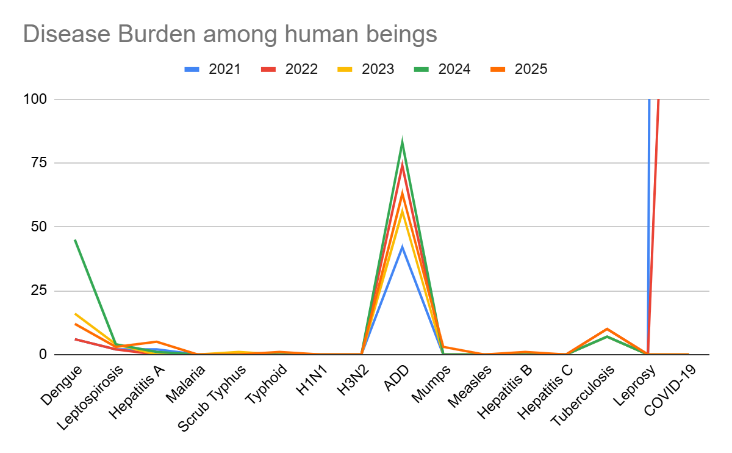

Seasonal Trend Analysis
Seasonal analysis helps anticipate surges (e.g. dengue in monsoon, leptospirosis after floods, influenza in cooler months) and plan pre‑emptive vector control, stockpiling of IV fluids, and awareness campaigns at Panchayat level.

DENGUE
Dengue is a major seasonal vector-borne disease strongly associated with rainfall, water stagnation, and increased mosquito breeding during the monsoon period.

Peak: July–November

Dengue – Ward-wise Yearly Distribution (2021–2025)

Ward | Dengue – Ward-wise Yearly Distribution
Ward | 2021 | 2022 | 2023 | 2024 | 2025 | Total
1 | 0 | 0 | 0 | 1 | 1 | 2
2 | 1 | 2 | 0 | 2 | 0 | 5
3 | 0 | 0 | 1 | 3 | 1 | 5
4 | 1 | 1 | 3 | 2 | 1 | 8
5 | 0 | 0 | 2 | 3 | 0 | 5
6 | 1 | 1 | 4 | 0 | 0 | 6
7 | 0 | 0 | 2 | 5 | 0 | 7
8 | 1 | 0 | 0 | 3 | 0 | 4
9 | 2 | 1 | 1 | 7 | 0 | 11
10 | 0 | 0 | 0 | 3 | 0 | 3
11 | 0 | 0 | 1 | 0 | 0 | 1
12 | 0 | 0 | 1 | 4 | 1 | 6
13 | 0 | 1 | 1 | 11 | 2 | 15
14 | 0 | 0 | 0 | 2 | 3 | 5

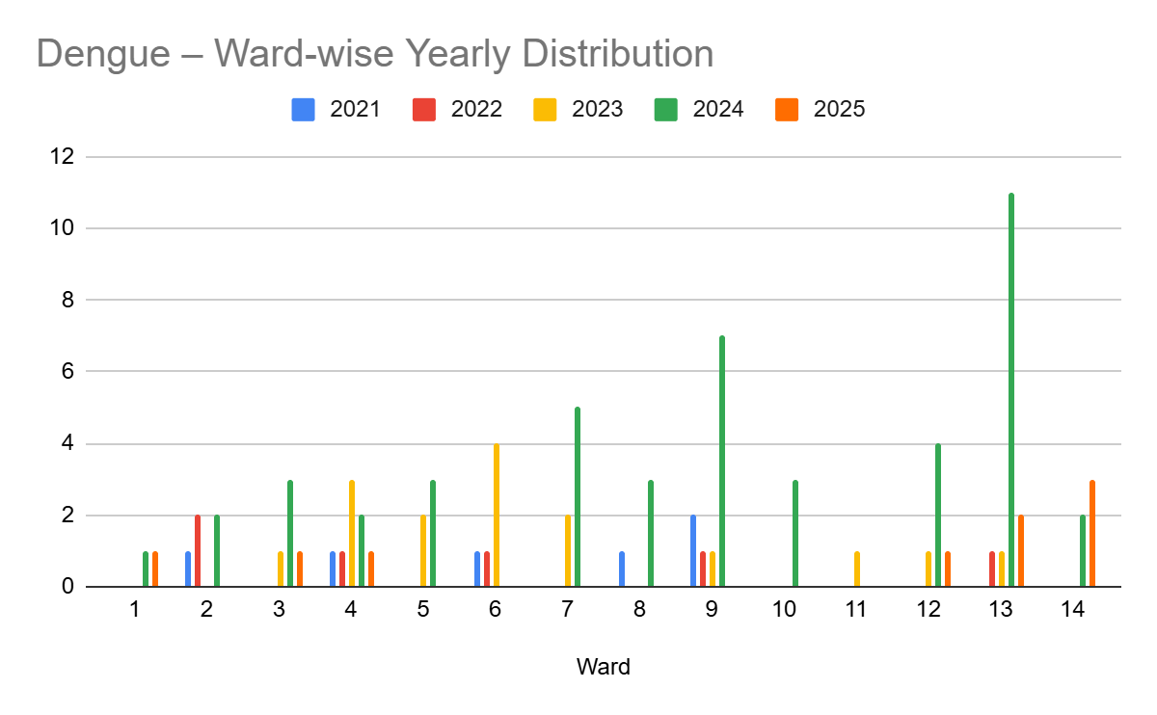

LEPTOSPIROSIS
Leptospirosis cases are closely linked to monsoon rains, flooding, and occupational exposure, particularly in low-lying and waterlogged areas.

Peak: June - August

Leptospirosis – Ward-wise Yearly Distribution (2021–2025)

Ward | Leptospirosis – Ward-wise Yearly Distribution
Ward | 2021 | 2022 | 2023 | 2024 | 2025 | Total
1 | 0 | 0 | 0 | 0 | 1 | 1
2 | 0 | 0 | 1 | 1 | 0 | 2
3 | 0 | 0 | 0 | 0 | 0 | 0
4 | 0 | 0 | 0 | 0 | 0 | 0
5 | 0 | 0 | 0 | 0 | 0 | 0
6 | 0 | 0 | 0 | 1 | 0 | 1
7 | 0 | 0 | 1 | 1 | 0 | 2
8 | 1 | 0 | 0 | 0 | 1 | 2
9 | 0 | 1 | 1 | 0 | 0 | 2
10 | 0 | 0 | 0 | 0 | 0 | 0
11 | 0 | 1 | 0 | 0 | 1 | 2
12 | 0 | 0 | 0 | 1 | 0 | 1
13 | 0 | 0 | 0 | 0 | 0 | 0
14 | 1 | 0 | 1 | 0 | 0 | 2

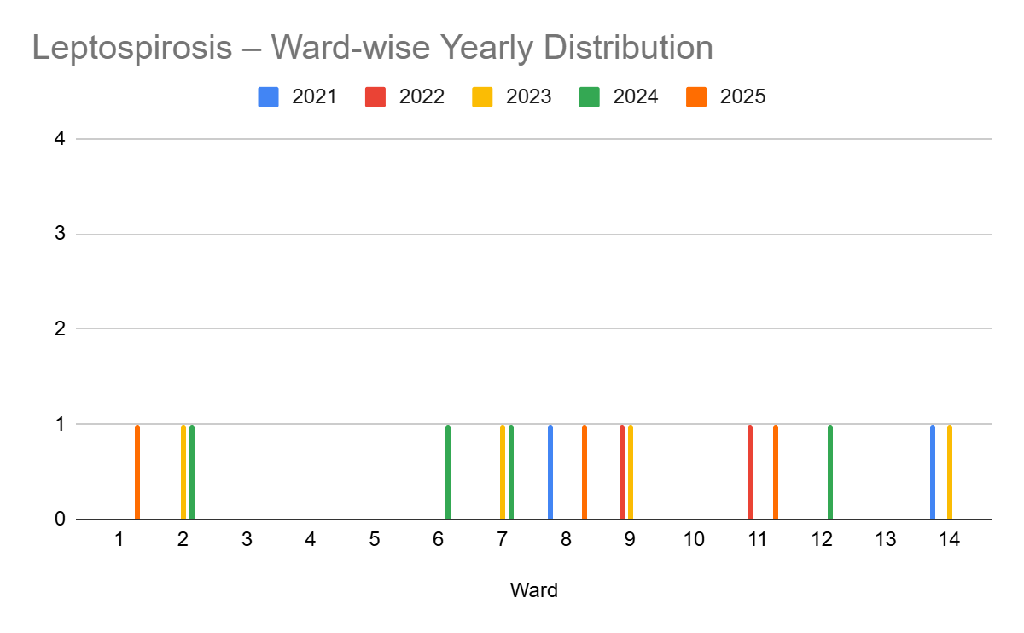

VIRAL HEPATITIS - A
Hepatitis A cases are commonly associated with unsafe drinking water, food contamination, and breakdowns in sanitation, often presenting as clusters or outbreaks.

Peak: October - December

Hepatitis A – Ward-wise Yearly Distribution (2021–2025)

Ward | Hep A – Ward-wise Yearly Distribution
Ward | 2021 | 2022 | 2023 | 2024 | 2025 | Total
1 | 0 | 0 | 0 | 1 | 1 | 2
2 | 0 | 0 | 0 | 0 | 0 | 0
3 | 0 | 0 | 0 | 0 | 0 | 0
4 | 0 | 0 | 0 | 0 | 0 | 0
5 | 0 | 0 | 0 | 0 | 2 | 2
6 | 0 | 0 | 0 | 0 | 0 | 0
7 | 0 | 0 | 0 | 0 | 0 | 0
8 | 0 | 0 | 0 | 0 | 0 | 0
9 | 0 | 0 | 0 | 0 | 1 | 1
10 | 0 | 0 | 0 | 0 | 0 | 0
11 | 0 | 0 | 0 | 0 | 0 | 0
12 | 0 | 0 | 0 | 0 | 0 | 0
13 | 0 | 0 | 0 | 0 | 0 | 0
14 | 0 | 0 | 0 | 0 | 1 | 1

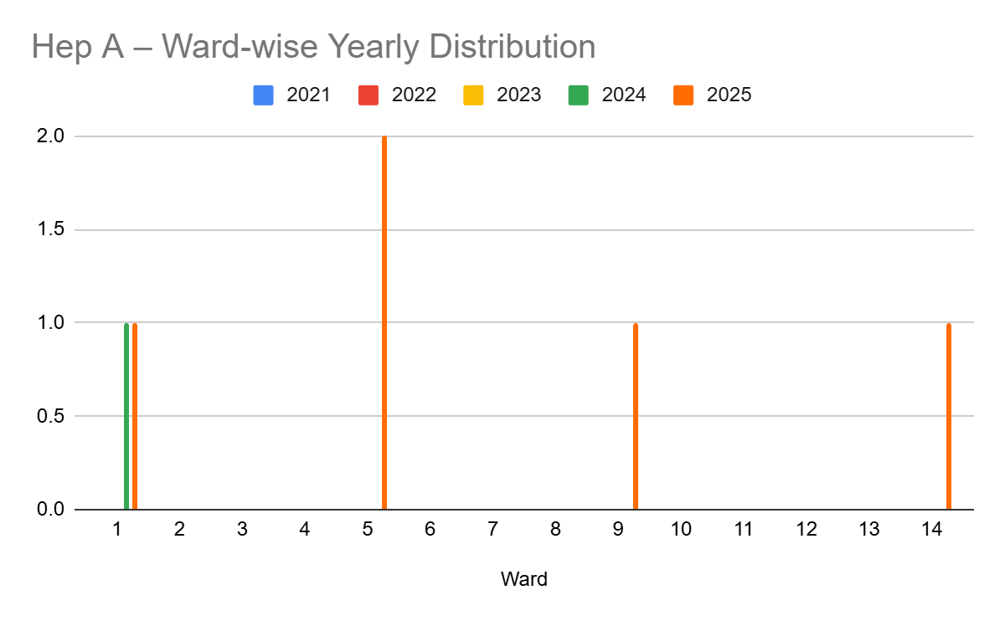

Transmission Trend- 2025
For effective management of public health issues, it is important to track the trend of disease transmission mode. It helps identify the population or place at high risk that can be used to predict outbreaks and implement targeted interventions as quickly as possible. Understanding these kinds of trends enables authorities to allocate resources efficiently and change the strategies adequately based on the trend that follows.

Mode of Transmission | No. of cases | No. of Deaths
Vector Borne Diseases | 15 | 0
Water Borne Diseases | 60 | 0
Air Borne Diseases | 53 | 0
Blood Borne Diseases | 1 | 0
Food Borne Diseases | 10 | 0

Vector-Borne Disease

Disease | No. of Cases | No. of Deaths
Dengue | 12 | 0
Malaria | 0 | 0
Chikungunya | 0 | 0

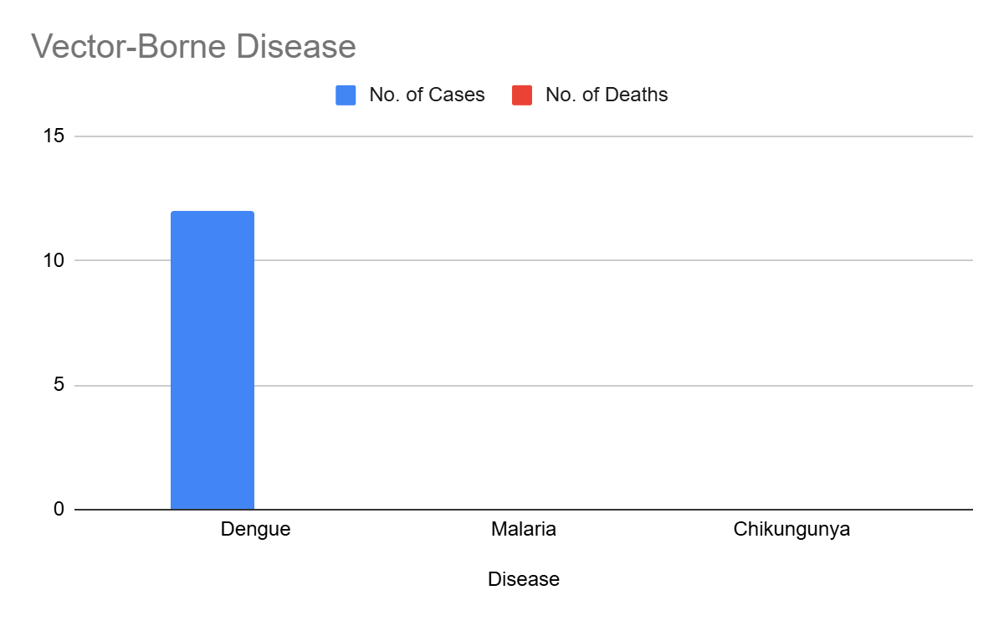

Water Borne Disease

Disease | No. of Cases | No. of Deaths
Cholera | 0 | 0
Typhoid | 1 | 0
Hep- A | 6 | 0
Dysentery | 63 | 0
Amoebiasis | 0 | 0
E- Coli infections | 0 | 0

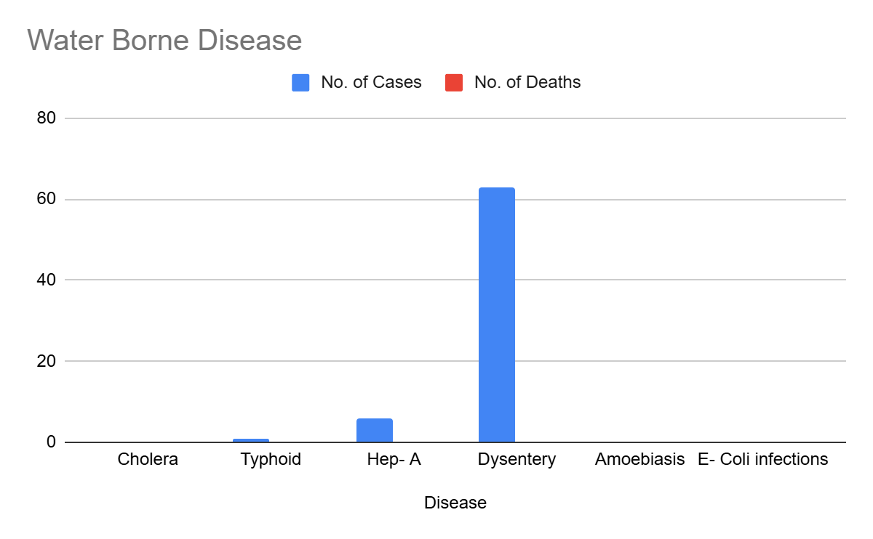

Air Borne Disease

Disease | No. of Cases | No. of Deaths
Influenza | 0 | 0
H1N1 | 0 | 0
TB | 8 | 0
Chickenpox | 42 | 0
Measles | 0
Covid-19 | 0
Pertussis | 0
Mumps | 3 | 0

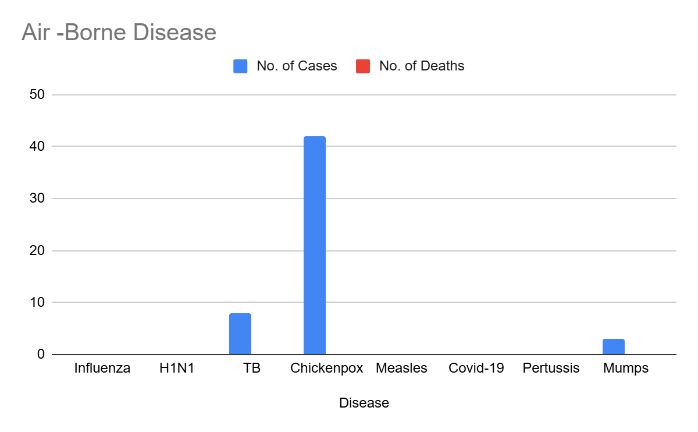

Blood-Borne Disease

Disease | No. of Cases | No. of Deaths
AIDS | 0
Hep- B | 1 | Nil
Hep- C | 0

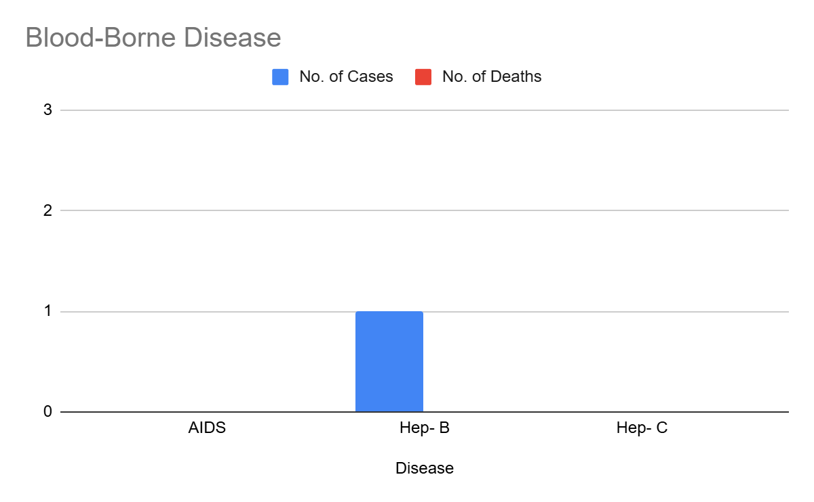

Zoonotic Disease

Disease | No. of Cases | No. of Deaths
Rabies | 1 | 1
Leptospirosis | 3 | 0
Avian influenza | 0
West nile | 0
Anthrax | 0
Nipah | 0
Scrub Typhus | 0

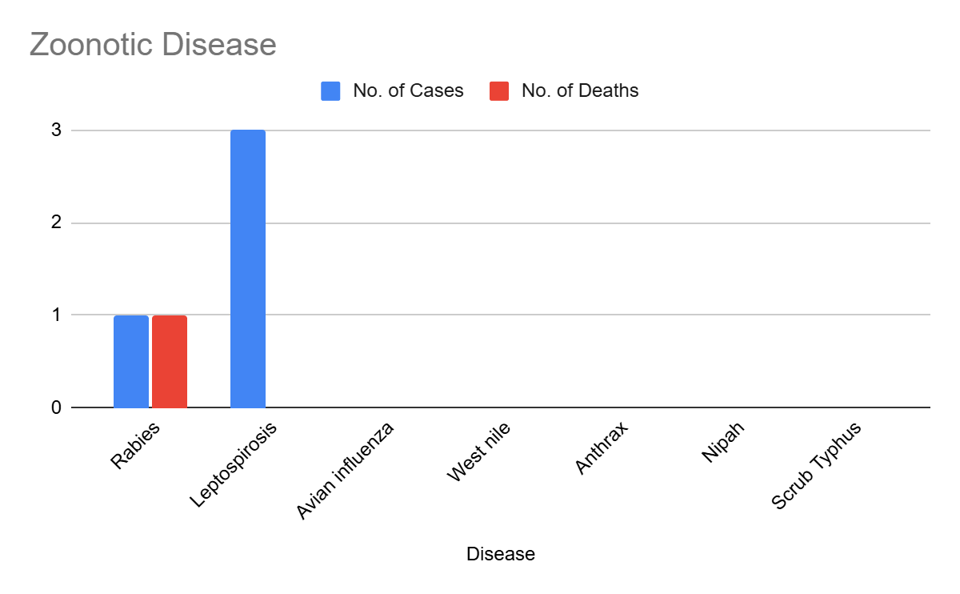

Integrated Disease Hotspot Map (2021–2025)
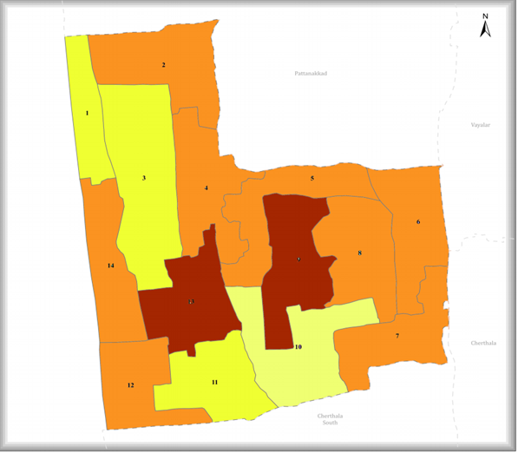

Ward No | Dengue Total (2021-25) | Leptospirosis Total (2021-25) | Hepatitis A Total (2021-25) | Mumps (2021-25) | ADD (2021-25) | Total Cases
1 | 2 | 1 | 2 | 0 | 21 | 26
2 | 5 | 2 | 0 | 0 | 28 | 35
3 | 5 | 0 | 0 | 0 | 20 | 25
4 | 8 | 0 | 0 | 2 | 27 | 37
5 | 5 | 0 | 2 | 0 | 22 | 29
6 | 6 | 1 | 0 | 0 | 15 | 22
7 | 7 | 2 | 0 | 0 | 24 | 33
8 | 4 | 2 | 0 | 0 | 27 | 33
9 | 11 | 2 | 1 | 0 | 25 | 39
10 | 3 | 0 | 0 | 0 | 12 | 15
11 | 1 | 2 | 0 | 1 | 24 | 28
12 | 6 | 1 | 0 | 0 | 29 | 36
13 | 15 | 0 | 0 | 0 | 22 | 37
14 | 5 | 2 | 1 | 0 | 22 | 30

By overlaying five years of data, we have identified …………..'Red Zone' Wards. These are wards where at least two different categories of diseases (e.g., Dengue and Lepto) recurred in consecutive years. Ward 4 is categorized as the Highest Priority Hotspot due to its combination of flood vulnerability and high vector density. Future health infrastructure, such as the proposed R.O plants at ………should be prioritized.

Preparedness and Response Protocol at LSG Level
This section describes the operational framework for the LSGI once a pandemic is declared. It explains how the LSGI and health system will move from routine data collection to active response, using a One Health approach.

Constitution of One Health Committee
The LSGD shall constitute a One Health Committee comprising the LSGI President, Medical Officers (Modern Medicine, AYUSH, and Veterinary), the Health Inspector, and the Veterinary Surgeon.

Objective: The One Health Committee coordinates human, animal, and environmental health to prevent and control pandemics.

Sl No | Name | Designation | Department/Institution | Role in Committee | Contact Number
1 | RANI GEORGE | Panchayat President | LSGD | Chairperson | 8156853816
2 | DR MELVIN J GONSALVEZ | Medical Officer (PHC/CHC) | Health Dept | Member Secretary | 8089556730
3 | Dr.Dheeraj | Veterinary Officer | Animal Husbandry | Member | 9633666955
4 | SHWETHA | Epidemiologist | Health Dept | Member | 8606799186
5 | JOSHY V P | Health Inspector/PHN | Health Dept | Surveillance | 9447265775
6 | KUNJAMMA FERMIN | ASHA Supervisor | Health Dept | Community link | 8129548040
7 | DEEPTHI | ICDS Supervisor | Social Welfare | Vulnerable groups | 9946789224
8 | SANAL | Police Station Officer | Police Dept | Law & order | 9497987348
9 | SEBASTIN | Ward Councillor Representative | LSGD | Community coordination | 8585868606
10 | ASHALATHA | Kudumbashree CDO | Kudumbashree | Community mobilisation | 9446453059
11 | HARIKRISHNAN | SOCIAL SEVICE | Civil Society | Support services | 9388538328
12 | SANAL KUMAR | Line Department representations(Live stock inspector) | veterinary Dept. | Support Services | 8921176700

Key Responsibilities:
- Review disease surveillance data (human + animal)
- Conduct ward-wise risk assessment and vulnerability mapping
- Approve quarantine/isolation centre locations
- Coordinate with district for resources (PPE, oxygen, ambulances)
- Periodically review health system surge capacity, including beds, oxygen, human resources, and ambulances.
- Approve and monitor risk communication and community engagement strategies, including rumour management.
- Ensure protection and service continuity for vulnerable groups (elderly, persons with disabilities, dialysis patients, coastal populations).
- Conduct quarterly mock drills
- Monitor equity measures for vulnerable groups

Meeting Schedule:
Quarterly (normal times) | Weekly (outbreak alert) | Daily (pandemic phase)

Pandemic Response Workforce
To ensure a coordinated and timely response during a pandemic, a dedicated Pandemic Response Workforce shall be constituted at the LSG level. The workforce will function under the overall supervision of the One Health Committee and in close coordination with the health authorities. Team-based deployment will enable efficient surveillance, case management, quarantine and isolation management, logistics support, and risk communication. Each team shall have a clearly designated team leader, defined roles, and an identified pool of personnel to allow rapid activation, rotation of duties, and continuity of services during prolonged emergencies.

Total Response Workforce Available: 300 persons

Team Name | Composition | Key Responsibilities | Team Leader
Surveillance and Contact Tracing Team | HI, JHI, JPHN, ASHAs and Volunteers | Case detection, contact listing, home visits, reporting | HI
Case Management Team | Doctors, Nurses, MLSP, Palliative Nurses | Patient care & referral | DOCTOR
Quarantine & Isolation Team | LSGD staff, Volunteers | Facility management | JHI
Psychosocial support | School health counsellor | counselling | Saritha 9074139883
Logistics & supply chain Team | LSGD staff, Storekeepers, Drivers 3 | Supplies & transport [PPE, medicines, oxygen, transport, waste management] | Ward Member
Communication Team | Ward members, Kudumbashree, Youth clubs,  AWW workers and other self help groups | IEC, community meetings, countering misinformation | M.O in charge
Intersectoral coordination and convergence | Lsgd,Veterinary,Police,Village ,Health,Icds |  | President

All teams shall be activated immediately upon outbreak alert or pandemic declaration and shall report daily to the LSG Incident Commander/Medical Officer, with consolidated reporting to the Block PHC. Duty rosters and alternate personnel shall be maintained to ensure uninterrupted services during staff shortages or prolonged response periods. Team composition and numbers may be revised based on the magnitude of the outbreak and availability of human resources.

Activities and Measures before and during Pandemic

PHASE 1 - Alert / Preparation
Surveillance and Reporting-Enhanced syndromic surveillance:
- Data sources for surveillance:
- Event-based triggers (to be monitored and reported):
- Zoonotic and animal health surveillance
- Logistics and Stock Preparedness
  - Identify and empanel local vendors and define emergency procurement mechanisms in accordance with existing LSGD and Health Department norms.
  - Prepare and maintain an essential logistics checklist covering medical supplies, consumables, and support equipment.
  - Pre-identify secure storage locations for emergency stocks and ensure maintenance of stock registers with regular updating.
  - Finalise emergency transport arrangements, including availability of vehicles and identified drivers for rapid deployment during alerts.
  - Designate a Nodal Officer for Logistics to enable prompt decision-making, coordination, and communication during emergencies.
  - Conduct rapid stock verification and ensure availability of minimum buffer stock, including:
- PPE kits – numbers
- Pulse oximeters – ___ numbers
- Hand sanitizers – ___ litres
- Masks, gloves, disinfectants – adequate quantity
Identify critical gaps in logistics and immediately communicate requirements to the Block and District authorities for timely replenishment and support. Monitor expiry dates and stock rotation.

Identification of Quarantine and Isolation Facilities
  - Identify and list suitable buildings for quarantine and isolation (schools, hostels, community halls, etc.).
  - Categorise cases as per the severity and allocate to appropriate facilities (for instance, severe cases to classrooms, mild cases to an assembly hall in case of a school).
  - Facility readiness checklist needed (beds, toilets, ventilation) etc.
  - Find an alternate site if the primary sites are not available or not in use.
  - Identify facility managers and support staff
  - Prepare basic SOPs for:
    - Admission and discharge
    - Food, water, sanitation
    - Infection prevention and waste disposal
  - Ensure availability of basic amenities: water, sanitation, electricity, ventilation, and waste disposal. Prepare a rapid activation plan for these facilities if case numbers increase.

Risk Communication and Community Preparedness
  - Disseminate early warning messages on symptoms, preventive measures, and reporting mechanisms. Display IEC materials both in English and the local language in public places and ensure ward-level awareness.
  - Sensitize elected representatives and community leaders on preparedness measures.
  - Establish a rumour tracking and misinformation response mechanism to identify, verify, and promptly counter false or misleading information.
  - Engage trusted local persons (ward members, ASHA workers, religious leaders, teachers, community volunteers) to communicate official public health messages and reinforce correct practices.
  - Develop and deploy targeted IEC materials for:
    - Schools and educational institutions
    - Markets and commercial areas
    - Work sites and labour settings
  - Conduct community sensitization meetings at the ward level to promote preventive behaviors, address concerns, and strengthen community participation in preparedness and response.

Protection of Vulnerable Groups
Vulnerable populations require priority protection through targeted line-listing, service continuity, and delivery mechanisms.
- Prepare and regularly update line-lists of vulnerable populations, including:
  - Elderly persons living alone
  - Persons with disabilities
  - Pregnant women
  - Migrant workers
  - Dialysis patients
The detailed line-lists shall be maintained as Annexure ___ and updated periodically.

Clinical Dependency Mapping
Develop ward-wise dependency and vulnerability maps to identify households requiring regular support during emergencies. Ensure continuity of essential health services for vulnerable groups, including
- Dialysis services (facility mapping, transport arrangements, and scheduling)
- Continuity of treatment for TB, HIV, and other chronic conditions requiring uninterrupted medication
- Mental health and psychosocial support services
Establish delivery mechanisms for food, essential commodities, and medicines to vulnerable households through coordinated action involving ASHAs, JPHNs, Kudumbashree, volunteers, and local administration.

PHASE 2 - Active Response

Case Identification and Contact Tracing
Case detection and contact tracing activities will be carried out in coordination with the Health authorities, following disease-specific SOPs and IDSP guidelines.
Field Staff Involved
- Health Inspector (HI)
- Junior Health Inspector (JHI)
- Junior Public Health Nurse (JPHN)
- ASHAs and ASHA Supervisors
- Ward-level volunteers and Kudumbashree members (as required)

Screening Checkpoints
Screening checkpoints at high-traffic locations (transport hubs, markets, religious gatherings) for early detection of symptomatic travellers and crowd screening during outbreaks. Potential locations include bus stands, market entry points, and boat jetties, based on local context and risk assessment.
Screening activities will be carried out by trained personnel such as ASHAs, ward members, and volunteers, with support from Health Department staff. Necessary equipment, including non-contact thermometers and appropriate PPE, shall be ensured prior to activation.
Location | Type (Bus stand/Jetty/Market/Railway) | Staff Deployed (ASHAs/Volunteers) | Screening Method | Reporting authority
Bus stand | Transport hub | One JHI  One ASHA  One health Mentors | 1.Swab Collection.  2. Blood smears collection (RDT)  3.Thermal Scanners | Surveillance Nodal Officer in control room
Market entry | Market | One JHI  One ASHA  Male health volunteers | 1.Swab Collection.  2. Blood smears collection (RDT)  3.Thermal Scanners | Surveillance Nodal Officer in control room
Boat jetty | Water transport | One JHI  One ASHA  Male health volunteers | 1.Swab Collection.  2. Blood smears collection (RDT)  3.Thermal Scanners | Surveillance Nodal Officer in control room

Standard Screening Protocol

The screening protocol shall include temperature screening, observation for visible symptoms, and inquiry regarding recent travel or exposure history. Individuals identified as suspects during screening shall be immediately referred to the nearest PHC/FHC for further evaluation, testing, and appropriate action as per prevailing guidelines.

Pandemic Control Room
The Pandemic Control Room (PCR) serves as the central nerve center for real-time coordination, data aggregation, decision support, and communication during outbreaks. It consolidates information from all LSGD teams, health facilities and community sources to enable rapid response decisions.

Control Room Infrastructure and Location
Primary Location: Kadakkarapally Panchayath Office.
Backup Location: Community Hall in ____________ G.P.

Health System Control Room Framework
The PCR is organized into seven functional pillars to ensure no aspect of the response is overlooked:

Rapid Response Team (RRT)
  - Provides immediate intervention during emergencies, clusters, and field alerts.​
  - Coordinates urgent actions such as case investigation, contact tracing, isolation, and inter‑facility referrals.

Data Management & Analytics Team
  - Collects, validates, and manages key health system indicators (cases, tests, beds, HR, supplies).​
  - Analyzes data trends, generates projections, and supports evidence‑based decision‑making for local authorities.

Human Resource Deployment Team
  - Allocates healthcare staff efficiently based on workload and need
  - Ensures adequate and equitable workforce distribution across facilities

Laboratory Surveillance Team
  - Oversees diagnostic testing coordination, sample transport, and timely reporting of results.​
  - Monitors lab indicators (testing volume, positivity rate, turnaround time) for early detection of outbreaks

Vaccination Cell (If Required)
  - Plans and executes vaccination campaigns, including micro‑planning and session scheduling.​
  - Tracks coverage, identifies gaps, and coordinates corrective actions with field teams and outreach services.

Infrastructure & Patient Occupancy Team
  - Monitors facility capacity, earmarked beds, oxygen and critical care resources across all linked facilities.​
  - Ensures optimal patient distribution and referral management using updated bed‑status and resource data.
  - BMWM

Communication team
- Logistics and supply chain
- Transportation (interfacility & emergency transport)
- Media surveillance Call centre
- Management of the deceased
- Intersectoral coordination and convergence

Key Control Room Team
The Control Room Team coordinates all pandemic response activities within the LSGD and serves as the single command and communication hub during activation. It integrates information, field actions, logistics, and policy execution across all participating departments and health facilities.

Role | Name | Designation | Contact Number | Responsibility
In-charge/Nodal Officer | Shaji | Secretary | 9496043617 | Overall coordination, decision-making, and reporting to the District level.
Data Entry Operator |  |  |  | Managing the line list, updating dashboards, and tracking testing results.
Communication Officer |  |  |  | Handling the public helpline, coordinating ambulance dispatch, and contact tracing calls.
Logistics Coordinator
Technical Support (IT/Data) | Nil

SOP for alert escalation/trigger point with mapping of responsibilities.
Key Points:
- The Control Room shall be staffed with a designated In-charge, data entry personnel, and communication staff with clearly defined roles and shift arrangements.
- It shall maintain updated records on daily monitoring indicators including new cases, persons under active quarantine, and hospital bed occupancy.
- All reports and situation updates shall be shared daily with the Block and District Surveillance Unit.
- The Control Room shall act as a single point of contact for coordination with response teams, health institutions, and other departments.
- Contact details of the Control Room shall be widely communicated to field staff and stakeholders during activation.

Daily Monitoring Indicators
To ensure timely decision-making and effective response, the following key indicators shall be monitored and updated on a daily basis by the Pandemic Control Room:

Epidemiological Indicators:
New cases reported today, Total active cases, Test Positivity Rate (TPR), Case Fatality Rate (CFR)
- Surveillance Indicators:
Persons under home quarantine, High-risk contacts identified, Fever, ILI, SARI or other symptoms (syndromic surges), Travellers (symptomatic or high-risk arrivals),Animal husbandry surveillance (zoonotic alerts, unusual animal deaths, poultry/bird flu signals), Mortality surveillance (excess deaths, unexplained fatalities, verbal autopsy reports)
- Logistics and Infrastructure Indicators:
Hospital / CFLTC beds occupied, Oxygen cylinders/concentrators available, Ambulances on standby
- Alert Findings
The following table outlines category-specific trigger points (red flags) from surveillance indicators and corresponding immediate actions for the Pandemic Control Room. These enable rapid response to alert findings like testing anomalies, positive cases exceeding thresholds, clusters, and WGS reports.

Category | Trigger Point (Red Flag) | Immediate Action
Clusters | Geographical or facility-based: 5+ cases linked to one location (office, school, street). | Declare a micro-containment zone; perimeter control and active case finding.
Testing | Sudden drop in testing volume / delay in reporting / unusual testing trends | Review the sample collection process, address lab bottlenecks, deploy additional testing teams, and notify the District Lab.
Lab | Test Positivity rate increases | Increase testing sites in that ward.
Hospital | >80% Oxygen bed occupancy | Activate backup/CFLTC beds.
Travel | Cluster of cases from a single flight/train or high-risk arrival group. | Trace all passengers in adjacent seats; implement mandatory institutional quarantine.
Animal | Mass poultry/wildlife death or unusual sickness | Notify Animal Husbandry, sample the area, and dispatch RRT for environmental sampling and zoonotic check.
Mortality | Sudden spike in home deaths or brought-in-dead (BID) cases | Audit the deaths and Active Case Search drive
Additional investigations like Whole Genome Sequencing (WGS) | Detection of a Variant of Concern (VOC) or Variant of Interest (VOI) | Implement strict micro-containment; update clinical protocols to match variant severity.

Communication of Public Health Information
A Community Communication Hub shall be established to ensure timely, accurate, and consistent dissemination of information during a pandemic. The Hub will function under the coordination of Nodal officers of the control room and act as the nodal point for public communication, risk messaging, and community engagement. It will support dissemination of official advisories, promote preventive behaviors, address rumors and misinformation, and ensure that messages reach all sections of the population through trusted local channels and leaders.

Key communicators
Channel | Responsible Person | Contact
Ward-level announcements | Ward Member | Sebastian-8585868606
Social media | Nil
Local Cable TV/Radio | Nil

- All messages disseminated through the Hub shall align with advisories issued by the Health Department and District authorities.
- Community leaders shall be sensitized to support behavior change, reduce stigma, and counter misinformation.
- Special efforts shall be made to reach vulnerable and hard-to-reach populations using locally appropriate communication methods.

Rumor Tracking: A designated volunteer will monitor local social media/WhatsApp groups daily to identify misinformation and issue official clarifications via the Communication Hub.

Coordination with District/State Authorities & Other Organisations
Effective coordination with Block, District, and State authorities is essential to ensure timely reporting, technical guidance, and uninterrupted supply of essential resources during a pandemic. The LSG shall establish clear communication channels, designate responsible officers, and adhere to prescribed reporting timelines to support coordinated public health action and efficient resource mobilisation.

Key Details:
- Nodal Officer for Reporting:
- Contact Number:
Reporting Schedule and Protocols:

To Whom | What to Report | Frequency | Nodal Person
Block PHC | Complete Situation Report (Cases, Quarantine, Beds, Screening, Deaths) | Daily | Block Medical Officer
District IDSP Unit | Outbreaks/Clusters/Unusual Events (>5 cases same ward) | Immediately (within 24 Hrs) | District Surveillance Officer (DSO)
Veterinary Officer | Animal health events/Zoonotic alerts | Immediate | Veterinary Officer
State Cell | Zoonotic cross-sector events | Immediate (through District) | Block Medical Officer

Supply Chain Coordination
The LSG shall coordinate closely with Block, District, and State authorities (KMSCL) to ensure uninterrupted availability of essential goods, medical supplies, and logistics during a pandemic. Supply requirements shall be assessed regularly based on case load and communicated promptly to the appropriate authorities for timely replenishment.
Key Points:
- Maintain updated contact details of District and Block nodal officers for health logistics, oxygen supply, ambulances, and essential medicines.
- Submit timely indent requests for PPE, testing kits, medicines, oxygen, and other critical supplies through prescribed channels.
- Monitor stock levels at LSGD facilities, quarantine/isolation centres, and field teams through daily stock registers and dispensing logs to prevent shortages.
- Coordinate with District authorities, Karunya/Neethi medical shops, and local purchase committees for funds allocation and emergency procurement.

- Ensure regular monitoring of dispensing registers at all facilities to track usage, expiry, and pilferage—shortages being a perennial issue requiring proactive weekly audits.

- Activate surge procurement protocols during high caseloads, leveraging local purchase powers under LSGD funds alongside state supplies.

Resource Inventory and Contacts
Resource Category | Source  (District/State/Private) | Contact
PPE Kits/Masks/Gloves | KMSCL | 0471 294 5600
PPE Kits/Masks/Gloves | KMSCL | 0471 294 5600
Oxygen  Cylinders/Concentrators | KMSCL | 0471 294 5600
Medicines/Antivirals | KMSCL | 0471 294 5600
Medicines/Antivirals | KMSCL | 0471 294 5600
Test Kits (RTPCR/Rapid) | KMSCL | 0471 294 5600

Collaboration with NGOs, PPP, and CSR
To augment government efforts during a pandemic, the LSG shall collaborate with NGOs, voluntary organisations, and private sector partners through public–private partnerships and Corporate Social Responsibility (CSR) initiatives, in coordination with District authorities.

Key Points:
- Engage NGOs and community-based organisations for community outreach, awareness, and support to vulnerable populations.
- Leverage CSR support for procurement of medical equipment, PPE, oxygen concentrators, food kits, and sanitation materials, as permitted.
- Ensure all collaborations align with government guidelines and are routed through approved administrative and financial procedures.
- Maintain transparency and documentation for all external support received and utilised.
Organization | Type | Support Offered | Contact Person
Youth Clubs/Student Unions | CBO | FOOD,DRESS | 9388538328

Interdepartmental Coordination
Coordination among departments during a pandemic shall be ensured through regular review meetings convened by the LSGD President. These meetings will provide a structured platform for sharing situational updates, assessing resource availability, resolving operational gaps, and taking joint decisions to ensure a coordinated and timely response.

Department | Representative | Key Role | Contact
Health (PHC) | Staff Nurse : | Case management | 9947280922
Veterinary | Veterinary Surgeon: | Animal surveillance | 9633666955
ICDS | Supervisor: Sindhu | Nutrition support | 9946789224
Education | Head Teacher: | School coordination | 9496466210
Police | SHO,PATTAMAKAD | Containment enforcement | 04782592210,9497947283
Water Authority | AE,KWA CHERTHALA | Water supply | 9495998258
LSGD Engineering | AE,KDPLY GP | Quarantine infrastructure | 9496564837

PHASE 3 - Surge Capacity
Phase 3 is activated when there is a rapid increase in cases, high test positivity rates, or when existing health facilities and quarantine arrangements approach saturation. The focus of this phase is to expand isolation capacity, augment clinical care services, and mobilise additional resources through district and state support mechanisms.

Conversion of Community Facilities
To manage increased case load, the LSGD shall activate additional isolation facilities by repurposing identified community infrastructure such as community halls, auditoriums, schools, hostels, or other suitable buildings.

Name of facility | Facility Type | No. of Buildings | Ward | Surge Capacity (Beds) | Nodal Person
ARADHANA AUDITORIUM | AUDITORIUM | 1 | 8 | 80 | SECRETARY (RAJA RAJESWARY TEMPLE)
THANKI CHURCH | AUDITORIUM | 1 | 4 | 38 | UNDER THANKY CHURCH
H S SCHOOLS | SCHOOL | 4 | 5,8 | 250 | MANAGER,(KANDAMANGALAM TEMPLE)
H S ,THANKI | SCHOOL | 2 | 4 | 250 | UNDER THANKI CHURCH

Recovery and rehabilitation phase
The recovery and rehabilitation phase begins once the immediate public health emergency is controlled and transmission is reduced to manageable levels. This phase focuses on restoring essential services, addressing long-term health and socio-economic impacts, and strengthening systems to prevent or better manage future pandemics.
Recovery

Recovery
Recovery refers to the gradual return of communities and systems to normal functioning while continuing public health vigilance. It involves phased withdrawal of emergency measures, reopening of services, and reintegration of disrupted health and social systems. Recovery activities should be evidence-based, inclusive, and aligned with national and state guidelines to ensure sustainability and resilience.

Damage and Impact Assessment
Before long-term rebuilding can happen, the dust must be settled and the immediate risks managed.Damage and impact assessment is a critical step to understand the full extent of the pandemic’s effects on health systems, communities, and livelihoods. This assessment evaluates disruptions to healthcare services, availability of infrastructure and workforce, morbidity and mortality patterns, and socio-economic consequences such as loss of income, education disruption, and food insecurity. The findings inform evidence-based planning, prioritization of interventions, and optimal allocation of resources during the recovery phase.

Restoration of Health Services
Recovery requires moving beyond emergency trauma care. This sub-phase focuses on reopening primary care clinics, restarting routine immunization programs, and ensuring that patients with chronic conditions (like diabetes or hypertension) can once again access life-sustaining medications and check-ups.

Environmental Cleanup and Sanitation
Post-disaster environments are often breeding grounds for secondary health crises. Cleanup efforts focus on removing debris, managing hazardous waste, and restoring water and sewage systems. Ensuring a "clean slate" is biologically necessary to prevent the spread of waterborne and vector-borne diseases.

Rehabilitation
Rehabilitation focuses on addressing the long-term physical, social, and economic impacts of the pandemic on affected individuals and communities. This includes medical rehabilitation for post-infection complications, nutritional support for vulnerable groups, and social assistance for households affected by illness, disability, or loss of livelihood. Rehabilitation efforts should promote reintegration into education, employment, and community life, with special attention to marginalized and high-risk populations.

Physical and Livelihood Rehabilitation
For those left with lasting injuries, rehabilitation involves providing physical therapy and assistive devices. Simultaneously, Livelihood Restoration addresses the economic health of the community; without the ability to earn an income, individuals cannot sustain their own long-term health and nutrition. Support for small businesses, informal workers, self-help groups, and skill development initiatives is essential to promote economic resilience and long-term recovery.

Psychosocial and Mental Health Support
The trauma of a disaster often outlasts the physical damage. Providing psychological first aid and long-term mental health counseling is vital for community cohesion. This support helps individuals process grief and anxiety, reducing the long-term societal burden of PTSD.

Community Engagement and Confidence Building
Recovery fails if the public does not trust the systems being rebuilt. Active communication and involving local leaders in the decision-making process help rebuild social capital. This ensures that the population feels safe returning to schools, workplaces, and hospitals. Active involvement of community leaders, local self-governments, and civil society organizations strengthens community ownership, promotes adherence to public health measures, and enhances preparedness for future emergencies.

Vigilance and Disease Surveillance
Disease surveillance during the recovery phase ensures early detection of resurgence, secondary outbreaks, or emerging variants. Surveillance systems should continue monitoring communicable disease trends, post-pandemic complications, and unusual health events. Strengthening laboratory capacity, sentinel surveillance, and community-based reporting mechanisms enables timely response and supports sustained public health security.

System Strengthening and Future Preparedness
The final stage of recovery is an intellectual exercise in "Building Back Better," turning the tragedy of the past into the safety of the future.

Documentation and After-Action Review (AAR)
Once the immediate pressure has subsided, stakeholders must conduct a formal review of the response. This involves a candid look at what worked, what failed, and where communication broke down. These Lessons Learned are then transformed into Best Practices.

Policy Revision and Health System Strengthening
The ultimate goal of recovery is to ensure the next crisis is less damaging. This involves updating emergency protocols, revising public health laws, and investing in more durable infrastructure. Through Research and data analysis, the health system is "hardened" against future threats, moving the community from a state of vulnerability to a state of permanent readiness.

Research
Research during the recovery phase is essential to generate evidence on the long-term health, social, and economic impacts of pandemics. Operational, clinical, and policy research should examine the effectiveness of response and recovery interventions, community behaviors, and innovations in service delivery and surveillance. Research findings should inform future preparedness strategies and public health decision-making.

Recovery & Rehabilitation Master Checklist

1. Assessment & Infrastructure Restoration
[ ] Conduct Multi-Sectoral Impact Assessment: Complete a full audit of damage to health facilities, equipment, and digital infrastructure.
[ ] Restore Essential Utilities: Verify that hospitals and clinics have stable access to clean water, electricity, and medical gas.
[ ] Re-establish Supply Chains: Transition from emergency "push" systems to routine procurement for medications and consumables.
[ ] Environmental Safety Check: Clear all hazardous debris and certify that sanitation/waste management systems are fully functional.

2. Clinical & Public Health Continuity
[ ] Resume Primary Care: Transition staff from emergency roles back to routine services (Maternal health, NCDs, Immunizations).
[ ] Launch Recovery-Phase Surveillance: Implement enhanced monitoring for infectious diseases common in post-disaster settings.
[ ] Clear Patient Backlogs: Identify and schedule patients whose elective surgeries or treatments were delayed during the crisis.
[ ] Environmental Health Audit: Test local water sources and food supply chains for contamination post-cleanup.

3. Human-Centric Rehabilitation
[ ] Deploy Psychosocial Support: Establish long-term mental health clinics and peer support groups for survivors and first responders.
[ ] Physical Rehab Integration: Provide specialized care, prosthetics, and occupational therapy for those with permanent injuries.
[ ] Livelihood Support Coordination: Partner with NGOs to provide micro-grants or vocational training to displaced healthcare workers or patients.
[ ] Community Feedback Loop: Create a "Town Hall" or digital platform for citizens to report gaps in the recovery process.

4. Administrative & System Strengthening
[ ] Initiate After-Action Review (AAR): Schedule debriefing sessions with all stakeholders to document successes and failures.
[ ] Financial Reconciliation: Audit emergency spending and finalize insurance claims or international aid reports.
[ ] Knowledge Management: Compile a "Lessons Learned" report and share it with regional and national health authorities.
[ ] Update Preparedness Plans: Revise Standard Operating Procedures (SOPs) based on real-world data gathered during the crisis.
[ ] Research & Development: Identify areas where the response was slowed by lack of data and initiate studies to close those gaps.

5. Confidence & Policy
[ ] Launch Public Information Campaign: Use local media to inform the public that services have resumed and are safe to use.
[ ] Legislative Advocacy: Present findings to policymakers to secure funding for "Build Back Better" infrastructure projects.
[ ] Staff Wellness Check: Conduct mandatory mental health screenings for healthcare workers to prevent burnout and PTSD.

CONCLUSION
This Pandemic Preparedness Plan outlines a comprehensive, decentralised, and action-oriented framework for preparedness and response at the LSGD level. By adopting a One Health approach and strengthening coordination between the health system, local self-government institutions, veterinary services, and community networks, the LSGD aims to ensure early detection, rapid response, and effective containment of pandemics and public health emergencies.
The plan emphasises equity, community participation, and evidence-based decision-making to protect vulnerable populations and ensure uninterrupted access to essential services during crises. It reinforces the importance of local leadership, accountability, and inter-sectoral collaboration in translating preparedness plans into timely action on the ground.
Regular updating, mock drills, capacity building of frontline workers, and sustained interdepartmental coordination will be critical to maintaining readiness and resilience. The successful implementation of this plan depends on collective responsibility, continuous monitoring, and adaptive management in response to emerging threats.
This document shall serve as a living operational guide, to be activated during alerts and continuously improved based on evolving risks, lessons learnt, and guidance from higher authorities, thereby strengthening the LSGD’s ability to safeguard public health.
“Together for a Healthier and Safer Community.”

RECOMMENDATIONS
- It is recommended that ward-level risk grading be institutionalised using the Hazard Risk Index (HRI) to guide prioritisation of resources and strategic deployment of emergency response teams. Incorporating indicators such as hazard frequency, population density, infrastructure integrity, and environmental vulnerability will ensure a comprehensive and context-sensitive assessment of ward-level risk. This approach will enable early intervention in high-risk zones and help mitigate spillover effects to neighbouring areas through targeted preparedness and response measures.
- In high-risk wards, particularly those reporting higher mortality or long-term morbidity, the application of survival analysis is recommended to strengthen risk stratification and guide sustained response planning. By analysing time-to-event outcomes, this method can identify areas requiring prolonged recovery support, facilitate evidence-based allocation of resources, and inform interventions addressing both immediate health impacts and long-term disease burden.
- To strengthen forward-looking disaster preparedness, hazard and risk projections should be modelled under the Representative Concentration Pathway (RCP 8.5) climate change scenario. Integrating climate projections will support scenario-based planning by anticipating future changes in hazard frequency and intensity, including extreme weather events, sea-level rise, and shifting disease patterns.

ANNEXURE

IMPORTANT PHONE NUMBERS

Phone numbers and particulars of persons responsible for providing guidance, assistance, and support for pandemic preparedness operations may be provided here in a manner that allows easy reference at a glance. The information recorded here could be exhibited elsewhere at the time of emergencies. LSG institutions shall give special attention to collect and record the above data of persons and institutions who/which are supposed to give technical and co-ordination support to reduce the impact of pandemic.

1.1. Details of grama panchayat/municipality/corporation wards
Sl.No | Name of the ward | Ward number | Name of the ward  member | Contact number
1 | OTTAMASSERY SOUTH | 1 | SAJIMON | 8089612122
2 | ILLICKAL | 2 | RANI GEORGE | 8156853816
3 | PANDARATHAI | 3 | PADMINI | 9287539898
4 | THANKI | 4 | SEBASTIAN | 8585868606
5 | KADAKARAPPALLY | 5 | RAJESH THOTTATHARA | 9496553388
6 | PANCHAYATH OFFICE | 6 | PRASAD | 7012512218
7 | KOTTARAM | 7 | LEJU | 9656743290
8 | KANDAMANGALAM | 8 | L MINI | 7909998123
9 | POWER HOUSE | 9 | SARI RAVEENDRAN | 7736867544
10 | MANJADIKAL | 10 | SAJEEVAN PUTHENTHARA | 8593829325
11 | KUNJITHAI | 11 | BINDHU SHIBU | 7736711471
12 | THYCKAL BEACH | 12 | JANCY BENNY | 8086956394
13 | VATTAKARA | 13 | REMYA MOL | 9562231550
14 | OTTAMASSSERY NORTH | 14 | ALICE DOMINIC | 9947264562

1.2. Other important phone numbers of grama panchayat/municipality/corporation area
Sl. No. | Name | Contact number
1. | PANCHAYATH PRESIDENT | 8156853816
2. | VICE PRESIDENT | 9496553388
3. | AGRICULTURAL OFFICER | 7907250490
4. | AYUSH | 9496276332
5. | HOMEO | 9446342263
6. | FISHERIES INSPECTOR | 9747747808
7. | VETENARY DEPARTMENT | 9633666955
8. | Social Forest department | 04772252034

1.3. Important offices of grama panchayat/municipality/ corporation
Sl.No | Name of the office | Contact person | Contact number
1. | Village Office | Village Officer
2. | Agriculture Office | Agriculture Officer | 7907250490
3. | Animal Husbandry Office | Animal Husbandry Doctor | 9633666955
4. | Police Station | Police Officer | 04782592210,9497947283
5. | BSNL Office | Officer | 9546906144
6. | Block Office | Officer | 9847533301
7. | KSEB Office | Officer | 0478 2592683
8. | Fisheries Office | Officer | 9747747808
9. | Fire and Rescue | Officer | 9497920085

1.4. Health Services

Sl. No | Name of the hospital/institution | Location | Phone number
1. | Government hospitals/PHC | VATTAKARA | 04782812692
2. | Private hospitals | NIL
3. | Clinical laboratories | 8
4. | Chemist/pharmacy | 4
5. | Blood donors | NIL
6. | Other language experts (Bihari, Hindi, Bengali,  Asamees ………)

1.5. Veterinary Services
Sl.No | Name of the Clinic | Name of the  Surgeon/Doctor | Place/location | Phone  number
1 | Govt.Veterinary Hospital | Dr.Dheeraj | Thanky | 9633666955

1.6. Helpline numbers
Helpline | Phone number
Police | 100
Fire and Rescue | 101
KSEB | 04782592683

1.7. Public and Private Schools Contact details

S.No | Name of School | Institution type | Phone number
1 | ST.JOSEPH LPS | Aided | 8129427322
2 | GLPS,THYCKAL | Govt | 9496156137
3 | LITTLE ANGELS NURSERY SCHOOL | Private | 9495268425
4 | GLPS,KOTTARAM | Govt | 8891480194
5 | GUPS,KOTTARAM | Govt | 7012169613
6 | INFANT JESUS NURSERY SCHOOL | Private | 8714446845
7 | HSS KANDAMANGALAM | Aided | 9562927228
8 | JEEVA SCHOOL | Private | 9656545816
9 | HS KANDAMANGALAM | Aided | 9496466210
10 | GLPS,KADAKKARAPPALLY | Govt | 9495441616
11 | ST,GEORGE HS ,THANKEY | Aided | 9400871440
12 | SRREMS,KANDAMANGALAM | Private | 9447411887

1.9. Anganwadi Contact Details

Ward No | Name of Anganwadi Teachers | Phone number
1 | SUDHA | 9747760402
1 | NISHA | 9074894114
3 | MARIYAMMA | 9961317267
12 | KARTHIKA
14 | SUJATHA | 9400236072
11 | NEENU | 9633336088
11 | PARIMALAM | 9142396703
5 | RAJANI | 9961481329
5 | SHYNI | 7306650691
6 | SANDHYA | 9249233619
6 | VANAJA | 9656680884
7 | DEVIKA | 9061363602
9 | MAHILAMANI | 8589680251
10 | SETHULEKSHMI | 8848175780
8 | REENA VARGHESE | 8590834618
2 | MISHA | 9847560174
4 | MARY BINCY | 6235487361
13 | BINDHU | 8593032661
13 | GEETHAMMA | 7293868852

1.12. Information regarding resources

Means of transportation | Name of Owner | Phone Number
Heavy Trucks | NIL | NIL
Tractor/JCB | SIRAJUDHEEN | 9387161234
Ambulances | NIL | NIL
Boats | NIL | NIL
Taxi service | NIL | NIL

Annexure 1: LSG Baseline Data Collection Format
A. Baseline data
Sl. No. | Indicator / Field | Baseline Data | Source / Remarks
1 | Name of LSG | KADAKKARAPPALLY
2 | District | ALAPPUZHA
3 | Block / Taluk | KANJIKUZHY
4 | Type of LSG (Gram Panchayat / Municipality / Corporation) | GRAMA PANCHAYATH
5 | Area (sq. km) | 10.21 sq.km
6 | No. of wards | 14
7 | GIS boundary file available | (Yes/No)
8 | Key contact person & phone | SECRETARY | 9446031003

B. Demography
Indicator / Field | Baseline Data | Source / Remarks
Total population | 20457
Males | 10169
Females | 10288
Transgender population | 0
Age distribution  (<5, 5–14, 15–59, ≥60) | below 5 years-720  5-14- 2558  15-59-12885  elderly-4294
No. of households | 5401
Population density (persons/sq.km) | 2003
No. of migrant workers | 35
Major occupational groups | Agriculture& Fishing

C. Vulnerable Populations & Social Risks
Sl. No. | Indicator / Field | Baseline Data (Value / Description) | Source / Remarks
1 | No. of elderly (≥60) | 4294
2 | No. of persons with disability | 104
3 | No. of bedridden persons | 62
4 | No. of chronic disease cases (DM/HTN/COPD/CKD etc.) | 1646
5 | Pregnant women (current estimate) | 73
6 | Children <5 years | 720
7 | Tribal population (if any) | 2
8 | Fisherfolk / coastal vulnerable groups (if any) | 2573
9 | Urban slums / unnotified settlements (if any) | NIL
10 | Homeless population | NIL
11 | Orphanages / old age homes (number & capacity) | NIL
12 | Hostels / prisons / shelters (number & capacity) | Nil
13 | Poverty / BPL estimate | 6732
14 | Food insecurity hotspots | Nil
15 | Any history of stigma/discrimination issues (Yes/No) | No

D. Health System & Service Readiness
Sl. No. | Indicator / Field | Baseline Data (Value / Description) | Source / Remarks
1 | No. of health facilities in LSG (PHC/CHC/TH/DH/Private) | PHC
2 | PHC/Family Health Centre details (name, location) | PHC KADAKKARAPPALLY  VATTAKARA
3 | Subcentres / Health & Wellness Centres (number) | Health & wellness center-4
4 | Private clinics / hospitals (number) | 1
5 | Labs available (public/private) | 8
6 | Availability of ambulance services (Yes/No, number) | NO
7 | Availability of isolation/quarantine facilities (Yes/No, details) | Yes
8 | Cold chain facilities (Yes/No, details) | Yes
9 | Stockpile space available (Yes/No) | Yes
10 | PPE / mask / sanitizer availability plan (Yes/No) | Yes
11 | Surveillance staff available (JHI/JPHN/ASHA count) | JHI-3  JPHN-4  ASHA-20
12 | Existing emergency referral pathways (Yes/No) | Yes

E. Points of Entry & Mobility
Sl. No. | Indicator / Field | Baseline Data (Value / Description) | Source / Remarks
1 | Bus stands / depots (number) | No
2 | Railway stations (number) | No
3 | Boat jetties / fishing harbours (number) | No
4 | Ports / airports nearby (specify distance) | No
5 | Major highways/roads passing through | No
6 | Border crossings (state/district) | No
7 | Major markets / weekly markets | 2
8 | Tourism hubs / major event venues | 2
9 | Schools/colleges with hostels (number) | Nil
10 | Factories / large workplaces (number) | No
F. Water, Sanitation & Hygiene (WASH)
Sl. No. | Indicator / Field | Baseline Data (Value / Description) | Source / Remarks
1 | Major drinking water sources (piped / wells / borewells / springs) | KWA WATER/ PRIVATE WELL
2 | No. of public wells | 4
3 | No. of households with piped water connection | 5010
4 | Water quality testing routine (Yes/No) | Yes
5 | Common contamination risks (flooding, salinity, industrial waste) | Salinity,Flooding
6 | Open defecation free status (Yes/No) | Yes
7 | Solid waste management system (Yes/No) | Yes
8 | Bio-medical waste disposal mechanism (Yes/No) | Yes
9 | No. of public toilets | 1
10 | Handwashing stations in public places (Yes/No) | No
G. Zoonotic Risks & One Health
Sl. No. | Indicator / Field | Baseline Data (Value / Description) | Source / Remarks
1 | Livestock population (cattle/goats/pigs/poultry) – estimates | 1
2 | No. of dairy farms / poultry farms / pig farms | 4
3 | Slaughterhouses / meat shops (number) | 0
4 | Animal markets (Yes/No, details) | Yes
5 | Veterinary dispensaries (number) | 1
6 | History of zoonotic outbreaks (rabies, leptospirosis, avian flu etc.) | No
7 | Stray dog population management measures (Yes/No) | Yes
8 | Rodent infestation hotspots (Yes/No) | No
9 | Wetlands / waterlogged areas prone to leptospirosis | Ward-7,14
10 | Bat roosting areas / caves / fruit orchards (if any) | Nil
11 | Human-animal interface hotspots (farms near residences) | Nil
H. Climate & Disaster Risks (Pandemic Amplifiers)
Sl. No. | Indicator / Field | Baseline Data (Value / Description) | Source / Remarks
1 | Flood-prone wards (list) | 1,3,12,14,5
2 | Landslide-prone wards (list) | No
3 | Cyclone/sea surge risk (Yes/No) | Yes
4 | Heatwave risk zones (Yes/No) | No
5 | Waterlogging areas (list) | Ward-1,3,12,14,5
6 | Shelter homes / relief camps (number, capacity) | 2/300
7 | Past disaster displacement history | Yes (Tsunami)
8 | Disruption to water supply/transport common (Yes/No) | Yes
I. Critical Infrastructure & Logistics
Sl. No. | Indicator / Field | Baseline Data (Value / Description) | Source / Remarks
1 | Schools (number) | 12
2 | Anganwadis (number) | 19
3 | Colleges (number) | 0
4 | Community halls (number) | 2
5 | Places of worship with large gatherings (number) | 2
6 | Large markets / shopping areas (number) | 1
7 | Warehouses / cold storages (number) | 0
8 | Telecom/mobile network coverage gaps (Yes/No) | Yes
9 | Power outage frequency (high/medium/low) | Medium
10 | Availability of generators in key facilities | No

J. Risk Communication & Community Networks
Sl. No. | Indicator / Field | Baseline Data (Value / Description) | Source / Remarks
1 | Ward-level rapid response teams (Yes/No) | Yes
2 | Jagratha samithis / committees active (Yes/No) | Yes
3 | Kudumbashree presence and strength (number of units) | 261
4 | Volunteer network (number, coverage) | 3964
5 | Community-based surveillance mechanisms (Yes/No) | Yes
6 | IEC dissemination channels (WhatsApp groups, community radio, PA systems) | Yes
7 | Rumour tracking mechanisms (Yes/No) | Yes
8 | Languages spoken / literacy considerations | Yes
9 | Vulnerable groups communication strategy available (Yes/No) | Yes

K. Preparedness Planning & Governance
Sl. No. | Indicator / Field | Baseline Data (Value / Description) | Source / Remarks
1 | LSG emergency plan available (Yes/No) | Yes
2 | Pandemic preparedness plan available (Yes/No) | Yes
3 | Incident Command System identified (Yes/No) | Yes
4 | Rapid procurement mechanism available (Yes/No) | Yes
5 | Emergency fund available (Yes/No, amount) | No
6 | Past outbreak response experience (Yes/No, details) | Yes
7 | Intersectoral coordination mechanism (Health, Police, LSG, Veterinary, Education) | Yes
8 | Mock drills conducted in last 12 months (Yes/No) | No
9 | Training coverage for staff/volunteers (Yes/No) | Yes

L. Surveillance & Data Systems
Sl. No. | Indicator / Field | Baseline Data (Value / Description) | Source / Remarks
1 | Digital reporting tools used (e.g., DHIS2, portals) | Yes
2 | Availability of line-listing format (Yes/No) | Yes
3 | Contact tracing team identified (Yes/No) | Yes
4 | Mapping of high-risk households available (Yes/No) | Yes
5 | Testing sample transport mechanism (Yes/No) | Yes
6 | Reporting timeline adherence (good/average/poor) | Yes
7 | Data sharing between departments (Yes/No) | Yes
8 | Availability of dashboard for monitoring (Yes/No) | Yes

M. Additional Notes & Observations
Sl. No. | Indicator / Field | Baseline Data (Value / Description) | Source / Remarks
1 | Key challenges perceived by LSG | Yes(covid,disposal of dead bluewhale )
2 | Top 5 high-risk wards (reason) | Ward 1,12,14,5-Flooding  ward 13-dengue hotspot
3 | Any unique local risks (industrial pollution, refugee camps, etc.) | No
4 | Recommendations for preparedness strengthening | 1.Peridical survey & funding is needed  - Periodical training & infrastructure is needed  - Mock drill funding & monitoring is needed.

